E/ECE/324/Rev.2/Add.112/Rev.3−E/ECE/TRANS/505/Rev.2/Add.112/Rev.3
20 décembre 2012
Accord
Concernant l’adoption de prescriptions techniques uniformes applicables aux véhicules à roues, aux équipements et aux pièces susceptibles d’être montés ou utilisés sur un véhicule à roues
et les conditions de reconnaissance réciproque des homologations délivrées conformément à ces prescriptions*
(Révision 2, comprenant les amendements entrés en vigueur le 16 octobre 1995)
_______________
Additif 112: Règlement nº 113
Révision 3
Comprenant tout le texte valide jusqu’à:
Rectificatif 1 au complément 9 à la version originale du Règlement − Date d’entrée en vigueur: 9 mars 2011
Complément 10 à la version originale du Règlement − Date d’entrée en vigueur: 26 juillet 2012
Série 01 d’amendements au Règlement − Date d’entrée en vigueur: 26 juillet 2012
Complément 1 à la série 01 d’amendements au Règlement − Date d’entrée en vigueur: 18 novembre 2012
Prescriptions uniformes relatives à l’homologation des projecteurs pour véhicules automobiles émettant un faisceau de croisement symétrique ou un faisceau de route ou les deux à la fois et équipés de lampes à incandescence, de sources lumineuses à décharge ou de modules DEL
Règlement nº 113
Prescriptions uniformes relatives à l’homologation
des projecteurs pour véhicules automobiles émettant
un faisceau de croisement symétrique ou un faisceau
de route ou les deux à la fois et équipés de lampes
à incandescence, de sources lumineuses
à décharge ou de modules DEL
Table des matières
Page
Règlement
Champ d’application 5
1. Définitions 5
2. Demande d’homologation d’un projecteur 6
3. Marques 8
4. Homologation 8
5. Spécifications générales 11
6. Éclairement 15
7. Couleur 21
8. Modification du type de projecteur et extension de l’homologation 21
9. Conformité de la production 22
10. Sanctions pour non-conformité de la production 22
11. Arrêt définitif de la production 22
12. Noms et adresses des services techniques chargés des essais d’homologation et des autorités
d’homologation de type 23
13. Dispositions transitoires 23
Annexes
1. Communication 24
2. Exemples de marques d’homologation 26
3. Système de mesure en coordonnées sphériques et emplacement des points d’essai 31
4. Essais de stabilité des caractéristiques photométriques des projecteurs
en fonctionnement − essais des projecteurs complets des classes B, C, D et E 35
5. Prescriptions minimales concernant les procédures de contrôle de la conformité
de la production 42
6. Prescriptions applicables aux feux à glace en matière plastique − essais de glaces
ou d’échantillons de matériaux et de feux complets 46
Appendice 1 − Ordre chronologique des essais d’homologation 52
Appendice 2 − Méthode de mesure de la diffusion et de la transmission de la lumière 54
Appendice 3 − Méthode d’essai par projection de liquide abrasif 56
Appendice 4 − Essai d’adhérence de la bande adhésive 57
7. Prescriptions minimales concernant le prélèvement d’échantillons par un inspecteur 58
8. Tableau synoptique des durées d’allumage pour les essais de stabilité
des caractéristiques photométriques 63
9. Définition et mesure de la netteté de la ligne de coupure pour les projecteurs émettant un faisceau
de croisement symétrique et procédure de réglage en fonction de la ligne de coupure 65
10. Marque du centre de référence 67
11. Marque indiquant la tension 68
12. Prescriptions applicables aux modules DEL et aux projecteurs comprenant
des modules DEL 69
Champ d’application,
Le présent Règlement s’applique aux projecteurs pour véhicules des catégories L et T.
1. Définitions
Aux fins du présent Règlement, on entend:
1.1 Par «glace», l’élément extérieur du projecteur (de l’unité optique) qui transmet la lumière à travers la plage éclairante;
1.2 Par «revêtement», tout produit appliqué en une ou plusieurs couches sur la surface externe de la glace;
1.3 Par «projecteurs de types différents», des projecteurs présentant entre eux des différences essentielles portant notamment sur:
1.3.1 La marque de fabrique ou de commerce;
1.3.2 Les caractéristiques du système optique;
1.3.3 L’addition ou la suppression d’éléments susceptibles de modifier les résultats optiques par réflexion, réfraction, absorption et/ou déformation pendant le fonctionnement;
1.3.4 Le genre de faisceau obtenu (faisceau de croisement, faisceau de route ou les deux);
1.3.5 Les matériaux constitutifs des glaces et du revêtement, le cas échéant;
1.3.6 La catégorie de la ou des lampes à incandescence ou de source lumineuse à décharge ou le code d’identification particulier du module de source lumineuse;
1.4 Par «projecteurs de classes différentes (A, B, C, D ou E)», des projecteurs ayant des spécifications photométriques particulières;
1.5 «Couleur de la lumière émise par un dispositif»: les définitions de la couleur de la lumière émise qui figurent dans le Règlement nº 48 et ses séries d’amendements en vigueur à la date de la demande d’homologation de type s’appliquent dans le présent Règlement.
1.6 Toutefois, dans le cas d’un système composé de deux projecteurs, un dispositif destiné à être installé du côté gauche du véhicule et le dispositif correspondant destiné à être installé du côté droit du véhicule doivent être considérés comme étant du même type.
1.7 Les références figurant dans le présent Règlement relatives aux lampes à incandescence étalons et au Règlement nº 37 renvoient au Règlement nº 37 et à sa série d’amendements en vigueur à la date de la demande d’homologation de type.
1.8 Les références figurant dans le présent Règlement relatives aux sources lumineuses à décharge étalons et au Règlement nº 99 renvoient au Règlement nº 99 et à sa série d’amendements en vigueur à la date de la demande d’homologation de type.
1.9 Les autres définitions pertinentes figurant dans les Règlements n^{os} 48, 53 et 74 et leur série d’amendements en vigueur à la date de la demande d’homologation de type s’appliquent dans le présent Règlement.
2. Demande d’homologation d’un projecteur
2.1 La demande d’homologation doit être soumise par le détenteur du nom commercial ou de la marque de fabrique ou par son représentant dûment accrédité. Elle doit indiquer:
2.1.1 Si le projecteur est destiné à produire à la fois un faisceau de croisement et un faisceau de route, ou l’un seulement de ces deux faisceaux;
2.1.2 S’il s’agit d’un projecteur de la classe A, B, C, D ou E;
2.1.3 La catégorie de la ou des lampes à incandescence utilisées, si elles existent, telle qu’elle est énumérée dans le Règlement nº 37 et sa série d’amendements en vigueur à la date de la demande d’homologation de type;
2.1.4 La catégorie de la source lumineuse à décharge, si elle existe, telle qu’elle est énumérée dans le Règlement nº 99;
2.1.5 Les codes d’identification particuliers du module de source lumineuse pour les modules DEL, s’ils existent.
2.2 Toute demande d’homologation doit être accompagnée:
2.2.1 De dessins, en trois exemplaires, suffisamment détaillés pour permettre l’identification du type et représentant le projecteur en vue de face avec, s’il y a lieu, le détail des stries de la glace, et en coupe transversale; les dessins doivent montrer l’emplacement réservé à la marque d’homologation et, dans le cas du ou des modules DEL, également l’emplacement réservé au ou aux codes d’identification particuliers des modules;
2.2.2 D’une description technique succincte comprenant:
2.2.2.1 Dans le cas des sources lumineuses à décharge, la marque et le type du ou des modules d’amorçage-ballast;
2.2.2.2 Dans le cas des modules DEL:
a) Les spécifications techniques succinctes du ou des modules DEL;
b) Un dessin coté avec indication des valeurs électriques et photométriques de base et du flux lumineux normal, et pour chaque module DEL la mention indiquant s’il est remplaçable ou non;
c) S’il existe un module électronique de régulation de source lumineuse, des informations sur l’interface électrique nécessaire pour les essais d’homologation;
2.2.3 De deux échantillons du type de projecteur. Dans le cas d’un système composé de deux projecteurs, d’un échantillon destiné à être installé du côté gauche du véhicule et d’un échantillon destiné à être installé du côté droit du véhicule;
2.2.4 Pour les projecteurs des classes B, C, D ou E seulement, pour l’essai du matériau plastique dont les glaces sont constituées:
2.2.4.1 Pour les projecteurs des classes B, C, D ou E, 14 spécimens de glaces;
2.2.4.1.1 Pour les projecteurs des classes B, C, D ou E, 10 de ces spécimens de glaces peuvent être remplacés par 10 échantillons de matériau d’au moins 60 x 80 mm, présentant une face extérieure plane ou convexe et, au milieu, une zone sensiblement plane d’au moins 15 x 15 mm (avec un rayon de courbure minimal de 300 mm);
2.2.4.1.2 Chaque glace ou échantillon de matière plastique doit être produit selon les procédés appliqués dans la fabrication de série;
2.2.4.2 D’un réflecteur sur lequel peuvent être montées les glaces conformément aux indications du fabricant;
2.2.5 Pour les projecteurs munis de sources lumineuses conformes au Règlement nº 99 ou de modules DEL seulement, pour éprouver la résistance des composants transmettant la lumière en matière plastique au rayonnement UV des sources lumineuses situées à l’intérieur du projecteur:
2.2.5.1 Un échantillon de chacun des matériaux utilisés dans le projecteur ou un spécimen de projecteur les contenant. Chaque échantillon de matériau doit avoir la même apparence et le même traitement de surface, s’il existe, que ceux qui doivent être utilisés dans le projecteur à homologuer;
2.2.5.2 L’essai de résistance des matériaux internes au rayonnement UV de la source lumineuse n’est pas nécessaire:
2.2.5.2.1 S’il est utilisé des sources lumineuses à décharge du type à faible rayonnement UV comme stipulé dans le Règlement nº 99; ou
2.2.5.2.2 S’il est utilisé exclusivement des modules DEL du type à faible rayonnement UV comme stipulé dans l’annexe 12 du présent Règlement; ou
2.2.5.2.3 Si des dispositions sont prises pour protéger les éléments concernés du projecteur contre le rayonnement UV, par exemple au moyen de filtres en verre;
2.2.6 Un module d’amorçage-ballast ou un module électronique de régulation de source lumineuse, selon le cas.
2.3 Pour les matériaux constitutifs des glaces et des revêtements éventuels, il doit être communiqué un procès-verbal d’essai concernant les caractéristiques de ces matériaux et revêtements s’ils ont déjà été soumis aux essais.
3. Marques
3.1 Les projecteurs présentés à l’homologation doivent porter la marque de fabrique ou de commerce du demandeur.
3.2 Ils doivent comporter, sur la glace et sur le corps principal, des emplacements de grandeur suffisante pour la marque d’homologation et les symboles additionnels prévus au paragraphe 4, ces emplacements devant être indiqués sur les dessins mentionnés au paragraphe 2.2.1 ci-dessus.
3.3 Au dos, ils portent l’indication de la catégorie de la ou des lampes à incandescence ou de source lumineuse à décharge utilisées.
3.4 Les projecteurs de la classe E peuvent porter sur leur plage éclairante une marque du centre de référence comme indiqué dans l’annexe 10.
3.5 Les projecteurs de la classe E doivent porter les marques relatives à la tension prescrites dans l’annexe 11.
3.6 Les feux équipés d’un ou plusieurs modules DEL doivent porter l’indication de la tension et de la puissance nominales ainsi que le code d’identification particulier du module de source lumineuse.
3.7 Le ou les modules DEL présents lors de l’homologation du dispositif d’éclairage:
3.7.1 Doivent porter la marque de fabrique ou de commerce du demandeur, qui doit être nettement lisible et indélébile;
3.7.2 Doivent porter le code d’identification particulier du module de source lumineuse, qui doit être nettement lisible et indélébile.
Ce code d’identification propre se compose en premier lieu des lettres «MD» pour «module», suivies de la marque d’homologation dépourvue du cercle prescrit au paragraphe 4.2.1 ci-dessous et, dans le cas où plusieurs modules de source lumineuse non identiques sont utilisés, suivies de symboles ou de caractères supplémentaires. Ce code d’identification doit apparaître sur les dessins mentionnés au paragraphe 2.2.1 ci-dessus. La marque d’homologation ne doit pas nécessairement être la même que celle figurant sur le feu dans lequel le module est utilisé, mais les deux marques doivent appartenir au même détenteur.
3.8 Lorsqu’un module électronique de régulation de source lumineuse, qui ne fait pas partie d’un module DEL, est utilisé pour faire fonctionner un ou des modules DEL, il doit porter son ou ses codes d’identification particuliers, ainsi que l’indication de la tension d’entrée et de la puissance nominales.
4. Homologation
4.1 Prescriptions générales
4.1.1 Si tous les échantillons d’un type de projecteur soumis conformément au paragraphe 2 ci-dessus satisfont aux prescriptions du présent Règlement, l’homologation est accordée.
4.1.2 Lorsque des feux groupés, combinés ou mutuellement incorporés, satisfont aux prescriptions de plusieurs Règlements, il peut être apposé une seule marque internationale d’homologation, à condition que chacun des feux groupés, combinés ou mutuellement incorporés satisfasse aux prescriptions qui lui sont applicables.
4.1.3 Chaque type homologué reçoit un numéro d’homologation, dont les deux premiers chiffres indiquent la série d’amendements correspondant aux modifications techniques majeures les plus récentes apportées au Règlement à la date de délivrance de l’homologation. Une même Partie contractante ne peut pas attribuer le même numéro à un autre type de projecteur visé par le présent Règlement.
4.1.4 L’homologation, l’extension de l’homologation, le refus ou le retrait de l’homologation ou l’arrêt définitif de la production d’un type de projecteur, en application du présent Règlement, sont notifiés aux Parties à l’Accord de 1958 appliquant le présent Règlement, au moyen d’une fiche conforme au modèle visé à l’annexe 1 du présent Règlement.
4.1.5 Sur tout feu conforme à un type homologué en vertu du présent Règlement et aux emplacements visés au paragraphe 3.2 ci-dessus, il est apposé, en plus de la marque prescrite au paragraphe 3.1, une marque d’homologation telle que celle décrite aux paragraphes 4.2 et 4.3 ci-dessous.
4.2 Composition de la marque d’homologation
La marque d’homologation se compose:
4.2.1 D’une marque d’homologation internationale, comprenant:
4.2.1.1 Un cercle à l’intérieur duquel est placée la lettre «E», suivie du numéro distinctif du pays qui a accordé l’homologation;
4.2.1.2 Le numéro d’homologation prescrit au paragraphe 4.1.3 ci-dessus;
4.2.2 Le ou les symboles additionnels suivants:
4.2.2.1 Une flèche horizontale comportant deux pointes dirigées l’une vers la gauche, l’autre vers la droite;
4.2.2.2 Sur les projecteurs satisfaisant aux prescriptions du présent Règlement pour le faisceau de croisement seulement, les lettres «C-AS» pour les projecteurs de la classe A, «C-BS» pour les projecteurs de la classe B, «WC-CS» pour les projecteurs de la classe C, «WC-DS» pour les projecteurs de la classe D, ou «WC-ES» pour les projecteurs de la classe E;
4.2.2.3 Sur les projecteurs satisfaisant aux prescriptions du présent Règlement pour le faisceau de route seulement, les lettres «R-BS» pour les projecteurs de la classe B, «WR-CS» pour les projecteurs de la classe C, «WR-DS» pour les projecteurs de la classe D, ou «WR-ES» pour les projecteurs de la classe E;
4.2.2.4 Sur les projecteurs satisfaisant aux prescriptions du présent Règlement tant pour le faisceau de croisement que pour le faisceau de route, les lettres «CR-BS» pour les projecteurs de la classe B, «WCR-CS» pour les projecteurs de la classe C, «WCR-DS» pour les projecteurs de la classe D, ou «WCR-ES» pour les projecteurs de la classe E;
4.2.2.5 Sur les projecteurs à glace en matière plastique, il est apposé le groupe de lettres «PL» à côté des symboles prescrits aux paragraphes 4.2.1 et 4.2.2 ci-dessus;
4.2.2.6 Sur les projecteurs autres que ceux de la classe A satisfaisant aux prescriptions du présent Règlement pour le faisceau de route, à proximité du cercle entourant la lettre «E», l’indication de l’intensité lumineuse maximale exprimée par un repère de marquage tel que défini au paragraphe 6.3.4 ci-après.
4.2.3 Dans tous les cas, le mode de fonctionnement appliqué pendant la procédure d’essai définie au paragraphe 1.1.1.1 de l’annexe 4 et la ou les tensions autorisées conformément au paragraphe 1.1.1.2 de l’annexe 4 doivent être indiqués sur les certificats d’homologation et sur les fiches communiquées aux pays parties à l’Accord qui appliquent le présent Règlement.
Dans les cas correspondants, le dispositif doit porter l’inscription suivante:
4.2.3.1 Sur les projecteurs satisfaisant aux prescriptions du présent Règlement qui sont conçus de façon à exclure l’allumage simultané de la lampe à incandescence, de la source lumineuse à décharge ou du ou des modules DEL produisant le faisceau de croisement et de toute autre source lumineuse avec laquelle ils peuvent être mutuellement incorporés, il doit être ajouté dans la marque d’homologation une barre oblique (/) après le symbole de feu de croisement.
4.2.4 Les deux chiffres du numéro d’homologation qui indiquent la série d’amendements correspondant aux modifications techniques majeures les plus récentes apportées au Règlement à la date de délivrance de l’homologation et la flèche définie au paragraphe 4.2.2.1 peuvent figurer à proximité des symboles additionnels ci-dessus.
4.2.5 Les marques et les symboles mentionnés aux paragraphes 4.2.1 à 4.2.3 ci-dessus doivent être clairement lisibles et indélébiles. Ils peuvent être apposés sur une partie intérieure ou extérieure (transparente ou non) du projecteur, qui ne peut être séparée de la partie transparente du projecteur émettant la lumière. Dans tous les cas, ils doivent être visibles lorsque le projecteur est monté sur le véhicule ou lorsqu’une partie mobile est ouverte.
4.3 Disposition de la marque d’homologation
4.3.1 L’annexe 2 (fig. 1 à 15) du présent Règlement donne des exemples des marques d’homologation et des symboles additionnels mentionnés ci-dessus.
4.3.2 Feux groupés, combinés ou mutuellement incorporés:
4.3.2.1 Lorsque des feux groupés, combinés ou mutuellement incorporés satisfont aux prescriptions de plusieurs Règlements, il peut être apposé une marque internationale d’homologation unique composée d’un cercle entourant la lettre «E» suivie du numéro distinctif du pays ayant délivré l’homologation et d’un numéro d’homologation. Cette marque d’homologation peut être placée en un endroit quelconque des feux groupés, combinés ou mutuellement incorporés, à condition:
4.3.2.1.1 Qu’elle soit visible comme prescrit au paragraphe 4.2.5;
4.3.2.1.2 Qu’aucun élément des feux groupés, combinés ou mutuellement incorporés qui transmet la lumière ne puisse être enlevé sans que soit enlevée en même temps la marque d’homologation.
4.3.2.2 Le symbole d’identification de chaque feu correspondant à chaque Règlement en application duquel l’homologation a été accordée, ainsi que la série d’amendements correspondant aux plus récentes modifications techniques majeures apportées au Règlement à la date de délivrance de l’homologation et, s’il y a lieu, la flèche prescrite, sont indiqués:
4.3.2.2.1 Soit sur la plage éclairante appropriée;
4.3.2.2.2 Soit en groupe, de manière que chacun des feux groupés, combinés ou mutuellement incorporés puisse être clairement identifié.
4.3.2.3 Les dimensions des éléments d’une marque d’homologation unique ne doivent pas être inférieures aux dimensions minimales prescrites pour le plus petit des marquages individuels par un Règlement au titre duquel l’homologation est délivrée.
4.3.2.4 Chaque type homologué reçoit un numéro d’homologation. Une même Partie contractante ne peut attribuer ce même numéro à un autre type de feux groupés, combinés ou mutuellement incorporés, visé par le présent Règlement.
4.3.2.5 L’annexe 2 (fig. 13) du présent Règlement donne des exemples de marques d’homologation des feux groupés, combinés ou mutuellement incorporés, avec tous les symboles additionnels mentionnés ci-dessus.
4.3.3 Feux dont la glace est utilisée pour différents types de projecteurs et qui peuvent être mutuellement incorporés ou groupés avec d’autres feux:
Les dispositions du paragraphe 4.3.2 ci-dessus sont applicables.
4.3.3.1 En outre, lorsque la même glace est utilisée, celle-ci peut porter les différentes marques d’homologation des types de projecteurs ou de feux particuliers auxquels elle est destinée, à condition que le corps principal du projecteur, même s’il ne peut être dissocié de la glace, comporte lui aussi l’emplacement visé au paragraphe 3.2 ci-dessus et porte les marques d’homologation pour chaque fonction. Si différents types de projecteurs comportent un corps principal identique, celui-ci peut porter les différentes marques d’homologation.
4.3.3.2 L’annexe 2 (fig. 14) du présent Règlement donne des exemples de marques d’homologation correspondant à ce cas.
5. Spécifications générales
5.1 Chacun des échantillons doit satisfaire aux prescriptions énoncées aux paragraphes 6 à 8.
5.2 Les projecteurs doivent être construits de façon à garder leurs caractéristiques photométriques prescrites et à rester en bon état de marche dans des conditions d’utilisation normale, en dépit des vibrations auxquelles ils peuvent être soumis.
5.2.1 Les projecteurs doivent être munis d’un dispositif permettant leur réglage sur le véhicule conformément aux prescriptions qui leur sont applicables. Ce dispositif peut être ou non réglable dans le plan horizontal, pourvu que les projecteurs soient conçus de façon à conserver une orientation convenable dans le plan horizontal, même après un réglage vertical. Ce dispositif n’est pas obligatoire sur les projecteurs dont le réflecteur et la glace de diffusion sont inséparables, si l’utilisation desdits projecteurs est restreinte à des véhicules sur lesquels le réglage des projecteurs est assuré par d’autres moyens.
Si un feu de croisement et un feu de route munis chacun de sa ou des ses propres lampes à incandescence ou source lumineuse à décharge ou de son ou ses propres modules DEL sont assemblés en une même unité, le dispositif doit permettre de les régler séparément de façon correcte.
5.2.2 Toutefois, ces prescriptions ne s’appliquent pas aux projecteurs à réflecteur indissociable qui, quant à eux, sont soumis aux prescriptions du paragraphe 6.3 du présent Règlement.
5.3 Les projecteurs des classes A, B, C ou D doivent être munis d’une ou de plusieurs lampes à incandescence homologuées en application du Règlement nº 37 et/ou d’un ou de plusieurs modules DEL.
5.3.1 Il est possible d’utiliser deux sources lumineuses à incandescence pour le faisceau de croisement et plusieurs sources lumineuses à incandescence pour le faisceau de route.
Toute lampe à incandescence conforme au Règlement nº 37 peut être utilisée, à condition:
a) Qu’aucune restriction d’application ne soit formulée dans ce Règlement ni ses séries d’amendements en vigueur à la date de la demande d’homologation de type;
b) Que pour un projecteur des classes A ou B le flux lumineux de référence à la tension de 13,2 V pour le faisceau de croisement ne dépasse pas 900 lm;
c) Que pour un projecteur des classes C ou D le flux lumineux de référence à la tension de 13,2 V pour le faisceau de croisement ne dépasse pas 2 000 lm.
Le dispositif de fixation doit être conçu de façon que la lampe à incandescence ne puisse être fixée autrement que dans sa position correcte.
La douille doit être conforme aux caractéristiques de la publication CEI 60061. La feuille de caractéristiques de la douille correspondant à la catégorie de lampe à incandescence utilisée est applicable.
5.3.2 Pour les feux munis d’un ou de plusieurs modules DEL:
5.3.2.1 Le ou les modules électroniques de régulation de source lumineuse (s’ils existent) sont considérés comme faisant partie du projecteur; ils peuvent aussi faire partie du ou des modules DEL;
5.3.2.2 Le projecteur et le ou les modules DEL eux-mêmes doivent être conformes aux prescriptions énoncées dans l’annexe 12 du présent Règlement. Le respect des prescriptions est vérifié au moyen d’un essai.
5.3.2.3 Le flux lumineux normal total de tous les modules DEL produisant le faisceau de croisement doit être mesuré comme indiqué au paragraphe 5 de l’annexe 12. Les limites minimales et maximales ci-après s’appliquent:
 | Projecteurs  de la classe A | Projecteurs  de la classe B | Projecteurs  de la classe C | Projecteurs  de la classe D
Faisceau de croisement: minimum | 150 lm | 350 lm | 500 lm | 1 000 lm
Faisceau de croisement: maximum | 900 lm | 1 000 lm | 2 000 lm | 2 000 lm
5.3.2.4 Dans le cas d’un module DEL remplaçable, une démonstration de la procédure de dépose et de remplacement du module, comme prescrit au paragraphe 1.4.1 de l’annexe 12, doit être effectuée à la satisfaction du service technique.
5.4 Pour les projecteurs de la classe E
5.4.1 Le projecteur doit être muni d’une ou de sources lumineuses à décharge homologuées en application du Règlement nº 99 et/ou d’un ou de modules DEL.
5.4.2 Dans le cas de sources lumineuses à décharge remplaçables, la douille doit être conforme aux caractéristiques dimensionnelles correspondant à la catégorie de source lumineuse à décharge utilisée, qui figurent sur la feuille de caractéristiques de la publication 60061-2 de la CEI. La source lumineuse à décharge doit pouvoir être montée facilement dans le projecteur.
5.4.3 Dans le cas de modules DEL:
5.4.3.1 Le ou les modules électroniques de régulation de source lumineuse (s’ils existent) sont considérés comme faisant partie du projecteur; ils peuvent aussi faire partie du ou des modules DEL;
5.4.3.2 Le projecteur et le ou les modules DEL eux-mêmes doivent être conformes aux prescriptions énoncées dans l’annexe 12 du présent Règlement. Le respect des prescriptions est vérifié au moyen d’un essai;
5.4.3.3 Le flux lumineux normal total de tous les modules DEL produisant le faisceau de croisement doit être mesuré comme indiqué au paragraphe 5 de l’annexe 12. La limite minimale ci-après s’applique:
 | Projecteurs de la classe E
Faisceau de croisement: minimum | 2 000 lm
5.5 En outre, les projecteurs des classes B, C, D ou E doivent être soumis à des essais complémentaires conformément aux prescriptions de l’annexe 4 pour s’assurer que leurs performances photométriques ne subissent pas de variation excessive en cours d’utilisation.
5.6 Si la glace du projecteur de la classe B, C, D ou E est en matière plastique, les essais doivent être effectués conformément aux prescriptions de l’annexe 6.
5.7 Sur les projecteurs destinés à émettre alternativement un faisceau de route et un faisceau de croisement, le dispositif mécanique, électromécanique ou autre éventuellement incorporé au projecteur pour passer d’un faisceau à l’autre, doit être réalisé de telle sorte:
5.7.1 Qu’il soit suffisamment robuste pour supporter 50 000 actionnements dans des conditions normales d’utilisation. Afin de vérifier la conformité avec la présente prescription, le service technique chargé des essais d’homologation peut:
a) Exiger que le demandeur fournisse l’équipement nécessaire pour effectuer l’essai;
b) Renoncer à l’essai si le projecteur présenté par le demandeur est accompagné d’un procès-verbal d’essai, établi par un service technique chargé des essais d’homologation de projecteurs de la même construction (même montage), confirmant la conformité avec la présente prescription;
5.7.2 Qu’en cas de défaillance, il soit possible d’obtenir automatiquement un faisceau de croisement ou un état de fonctionnement tel que les valeurs photométriques soient d’au plus 1 200 cd dans la zone 1 et d’au moins 2 400 cd au point 0,86 D-V, par des moyens tels que l’extinction, l’atténuation ou l’abaissement du faisceau et/ou une substitution de fonction;
5.7.3 Qu’il se mette toujours soit en faisceau de croisement, soit en faisceau de route, sans possibilité de position intermédiaire;
5.7.4 Qu’il soit impossible à l’utilisateur de modifier, avec des outils courants, la forme ou la position des éléments mobiles.
5.8 Pour la classe E, le projecteur et le module d’amorçage-ballast ne doivent pas émettre de rayonnements ou de parasites sur les circuits d’alimentation susceptibles de causer des défauts de fonctionnement des autres systèmes électriques et électroniques du véhicule.
5.9 Les définitions des paragraphes 2.7.1.1.3 et 2.7.1.1.7 du Règlement nº 48 autorisent l’utilisation d’un module DEL qui peut contenir une ou plusieurs douilles pour d’autres sources lumineuses. Nonobstant cette disposition, une combinaison de DEL et d’autres sources lumineuses pour le faisceau de croisement ou pour chacun des deux faisceaux de route, comme prévu par ce Règlement, n’est pas autorisée.
5.10 Un module DEL:
a) Ne doit pouvoir être extrait du dispositif dont il fait partie qu’à l’aide d’outils, à moins qu’il soit indiqué dans la fiche de communication que le module DEL n’est pas remplaçable;
b) Doit être conçu de façon que, même avec l’usage d’outil(s), il ne soit pas mécaniquement interchangeable avec une source lumineuse remplaçable homologuée.
6. Éclairement
6.1 Dispositions générales
6.1.1 Les projecteurs doivent être construits de telle façon qu’ils donnent un éclairement non éblouissant et cependant suffisant en faisceau de croisement et un bon éclairement en faisceau de route.
6.1.2 Pour mesurer l’intensité lumineuse produite par le projecteur, on se sert d’une cellule photoélectrique ayant une surface utile inscrite dans un carré de 65 mm de côté, placée à une distance de 25 m. Le point HV est le point central du système de coordonnées à axe polaire vertical. La ligne H est l’horizontale qui passe par HV (voir l’annexe 3 du présent Règlement).
6.1.3 Pour les projecteurs des classes A, B, C ou D
6.1.3.1 Sauf dans le cas où ils sont munis de modules DEL, les projecteurs sont contrôlés avec une lampe à incandescence-étalon incolore d’une tension nominale de 12 V. Pendant l’essai du projecteur, la tension aux bornes de la lampe doit être réglée pour obtenir le flux lumineux de référence à 13,2 V, comme spécifié sur la feuille de données applicable du Règlement nº 37.
Pour protéger la lampe à incandescence-étalon pendant les mesures photométriques, il est autorisé d’effectuer l’essai à une valeur de flux lumineux qui diffère du flux lumineux de référence à 13,2 V. Si le laboratoire d’essai choisit cette manière de procéder, l’intensité lumineuse doit être corrigée en appliquant à la valeur mesurée un facteur F_{lampe} propre à la lampe à incandescence-étalon pour le contrôle des caractéristiques photométriques selon la formule:
F_{lamp} = Φ_{reference}/Φ_{test}
Φ_{référence} est le flux lumineux de référence à 13,2 V, comme spécifié sur la feuille de données applicable du Règlement nº 37;
Φ_{essai} est le flux lumineux réel utilisé pour la mesure.
6.1.3.2 Selon le nombre de lampes à incandescence pour lequel il est conçu, le projecteur est considéré comme satisfaisant s’il répond aux spécifications du présent paragraphe 6, avec le même nombre de lampes à incandescence étalon, qui peuvent être présentées avec le projecteur.
6.1.3.3 Les mesures sur les modules DEL doivent être effectuées à 6,3 V et 13,2 V, respectivement, sauf si le présent Règlement en dispose autrement. Les mesures sur les modules DEL alimentés par un module électronique de régulation de source lumineuse doivent être effectuées conformément aux indications du demandeur.
6.1.4 Pour les projecteurs de la classe E munis d’une ou plusieurs sources lumineuses à décharge homologuées selon le Règlement nº 99
6.1.4.1 Le projecteur est réputé satisfaisant si les prescriptions relatives aux valeurs photométriques énoncées dans le présent paragraphe 6 sont respectées pour une source lumineuse qui a subi un processus de vieillissement d’une durée minimale de 15 cycles, conformément au paragraphe 4 de l’annexe 4 du Règlement nº 99.
Lorsque la source lumineuse à décharge est homologuée selon le Règlement nº 99, cette source doit être une source lumineuse étalon et son flux peut différer du flux lumineux normal prescrit dans le Règlement nº 99. Dans ce cas, les éclairements doivent être corrigés en conséquence.
Cette correction ne s’applique pas dans le cas des systèmes d’éclairage à fibres optiques à source lumineuse à décharge non remplaçable ni aux projecteurs à module d’amorçage-ballast totalement ou partiellement intégré.
Si la source lumineuse à décharge n’est pas homologuée conformément au Règlement nº 99, il doit s’agir d’une source lumineuse non remplaçable de série.
La tension appliquée aux bornes du ou des ballasts doit être soit de 13,2 V ± 0,1 en cas de système 12 V, soit d’une autre valeur spécifiée (voir annexe 11).
6.1.4.2 Les dimensions déterminant la position de l’arc à l’intérieur de la source lumineuse à décharge étalon sont indiquées sur la feuille de caractéristiques correspondante du Règlement nº 99.
6.1.4.3 Quatre secondes après l’allumage d’un projecteur qui n’a pas fonctionné pendant 30 min ou plus, il doit être obtenu au moins 37 500 cd au point HV d’un faisceau de route et 3 750 cd au point 2 (0,86 D-V) d’un faisceau de croisement pour les projecteurs comportant à la fois les fonctions faisceau de route et faisceau de croisement, ou 3 750 cd au point 2 (0,86 D-V) pour les projecteurs comportant seulement une fonction faisceau de croisement. L’alimentation électrique doit être suffisante pour un établissement rapide de l’impulsion à forte intensité.
6.1.5 Pour les projecteurs de la classe E munis d’un ou de plusieurs modules DEL
6.1.5.1 Les mesures sur les modules DEL doivent être effectuées à 6,3 V ou 13,2 V, respectivement, sauf si le présent Règlement en dispose autrement. Les mesures sur les modules DEL alimentés par un module électronique de régulation de source lumineuse doivent être effectuées conformément aux indications du demandeur.
6.2 Prescriptions relatives au faisceau de croisement
6.2.1 Pour permettre un calage correct, le faisceau de croisement doit produire une coupure suffisamment nette pour que l’on puisse régler le faisceau visuellement de manière satisfaisante en fonction de celle-ci comme indiqué au paragraphe 6.2.2 ci-dessous. Pour effectuer le réglage, on se sert d’un écran vertical plat placé à une distance de 10 m ou 25 m devant le projecteur, perpendiculairement à l’axe H-V. L’écran doit être de largeur suffisante pour permettre l’examen et le réglage de la coupure du feu de croisement sur une plage d’au moins 3° de part et d’autre de la ligne V-V. La ligne de coupure doit être sensiblement horizontale et être aussi droite que possible sur une largeur s’étendant au moins de 3° L à 3° R. Dans le cas où un réglage visuel pose des difficultés ou n’aboutit pas à un positionnement répétable, la méthode instrumentale telle qu’elle est décrite aux paragraphes 2 et 4 de l’annexe 9 doit être appliquée, et la qualité, c’est-à-dire la netteté de la ligne de coupure ainsi que sa linéarité, doit être vérifiée de manière pratique.
6.2.2 Le projecteur doit être réglé de telle manière:
6.2.2.1 Réglage horizontal: que le faisceau soit positionné de manière aussi symétrique que possible par rapport à l’axe V-V;
6.2.2.2 Réglage vertical: que la partie horizontale de la ligne de coupure soit réglée à sa position nominale (0,57º) au-dessous de l’axe H-H.
Si toutefois le réglage vertical ne peut pas être exécuté plusieurs fois de suite en obtenant la position correcte dans les limites de tolérance admises, on doit appliquer la méthode instrumentale décrite aux paragraphes 4 et 5 de l’annexe 9 pour contrôler la conformité aux exigences minimales concernant la qualité de la coupure et effectuer le réglage vertical du faisceau.
6.2.3 Réglé de cette façon, le projecteur doit, si l’homologation est demandée uniquement pour un faisceau de croisement, satisfaire aux conditions énoncées aux paragraphes 6.2.5 et 6.2.6 ci-après; si l’homologation est demandée pour un faisceau de croisement et un faisceau de route, il doit satisfaire aux conditions des paragraphes 6.2.5, 6.2.6 et 6.3 ci-après.
6.2.4 Dans le cas où un projecteur, réglé de la façon indiquée ci-dessus, ne répond pas aux conditions mentionnées aux paragraphes 6.2.5, 6.2.6 et 6.3, il est permis, sauf dans le cas des projecteurs dépourvus de mécanisme de réglage horizontal, de modifier le réglage, à condition que l’axe du faisceau ne soit pas déplacé latéralement de plus de 0,5° vers la droite ou vers la gauche, ni verticalement de plus de 0,25° vers le haut ou vers le bas. Pour faciliter le réglage à l’aide de la ligne de coupure, il est permis de masquer partiellement le projecteur afin que la coupure soit plus franche. La coupure ne doit cependant pas franchir la ligne H-H.
6.2.5 Le faisceau de croisement doit répondre aux prescriptions énoncées dans le tableau applicable ci-dessous et dans la figure applicable de l’annexe 3:
Notes:
Pour les projecteurs de la classe E, la tension appliquée aux bornes du ou des ballasts doit être de 13,2 V ± 0,1 V pour les systèmes 12 V, sauf autre valeur spécifiée par ailleurs (voir annexe 11).
«D» signifie sous la ligne H-H.
«U» signifie au-dessus de la ligne H-H.
«R» signifie à droite de la ligne V-V.
«L» signifie à gauche de la ligne V-V.
6.2.5.1 Pour les projecteurs de la classe A (fig. B de l’annexe 3):
Point d’essai/ligne/zone | Coordonnées angulaires − degrés* |  | Intensité lumineuse prescrite en cd
Tout point dans la zone 1 | 0° à 15° U | 5° L à 5° R | ≤320 cd
Tout point sur la ligne 25 L à 25 R | 1,72° D | 5° L à 5° R | ≥1 100 cd
Tout point sur la ligne 12,5 L à 12,5 R | 3,43° D | 5° L à 5° R | ≥550 cd
* Sauf indication contraire, une tolérance de 0,25° est autorisée indépendamment pour chaque point d’essai photométrique.
6.2.5.2 Pour les projecteurs de la classe B (fig. C de l’annexe 3):
Point d’essai/ligne/zone | Coordonnées angulaires − degrés* |  | Intensité lumineuse prescrite en cd
Tout point dans la zone 1 | 0° à 15° U | 5° L à 5° R | ≤700 cd
Tout point sur la ligne 50 L à 50 R sauf 50 V | 0,86° D | 2,5° L à 2,5° R | ≥1 100 cd
Point 50 V | 0,86° D | 0 | ≥2 200 cd
Tout point sur la ligne 25 L à 25 R | 1,72° D | 5° L à 5° R | ≥2 200 cd
Tout point dans la zone 2 | 0,86°D à 1,72° D | 5° L à 5° R | ≥1 100 cd
* Sauf indication contraire, une tolérance de 0,25° est admise indépendamment pour chaque point d’essai photométrique.
6.2.5.3 Pour les projecteurs des classes C, D ou E (fig. D de l’annexe 3):
Point d’essai/  ligne/zone | Coordonnées angulaires  du point d’essai − degrés* |  | Intensité lumineuse prescrite en cd
Point d’essai/  ligne/zone |  |  | Minimum |  | Maximum
Point d’essai/  ligne/zone |  |  | Classe C | Classe D | Classe E | Classes C, D, E
1 | 0,86° D | 3,5°R | 2 000 | 2 000 | 2 500 | 13 750
2 | 0,86° D | 0 | 2 450 | 4 900 | 4 900 | -
3 | 0,86° D | 3,5°L | 2 000 | 2 000 | 2 500 | 13 750
4 | 0,50° U | 1,50°L et 1,50°R | -- | -- | -- | 900
5 | 2,00° D | 15°L et 15°R | 550 | 1 100 | 1 100 | --
6 | 4,00° D | 20°L et 20°R | 150 | 300 | 600 | -
7 | 0 | 0 | -- | -- | -- | 1 700
Ligne 1 | 2,00° D | 9°L à 9°R | 1 350 | 1 350 | 1 900 | -
8** | 4,00° U | 8,0°L | ∑ 8 + 9 + 10 ≧ 150 cd** |  |  | 700
9** | 4,00° U | 0 |  |  |  | 700
10** | 4,00° U | 8,0°R |  |  |  | 700
11** | 2,00° U | 4,0°L | ∑ 11 + 12 + 13 ≧ 300 cd** |  |  | 900
12** | 2,00° U | 0 |  |  |  | 900
13** | 2,00° U | 4,0°R |  |  |  | 900
14** | 0 | 8,0°L et 8,0°R | 50 cd** | 50 cd** | 50 cd** | -
15** | 0 | 4,0°L et 4,0°R | 100 cd** | 100 cd** | 100 cd** | 900
Zone 1 | 1° U/8° L-4° U/8° L-4° U/  8° R-1° U/8° R-0/4° R-0/1° R-  0,6° U/0-0/1° L-0/4° L-1° U/8° L |  | -- | -- | -- | 900
Zone 2 | >4 U à <15 U | 8° L à 8° R | -- | -- | -- | 700
* Sauf indication contraire, une tolérance de 0,25° est admise indépendamment pour chaque point d’essai photométrique.
** À la requête du demandeur, lors de la mesure de ces points, le feu de position avant homologué selon le Règlement CEE nº 50 ou nº 7, s’il est combiné, groupé ou mutuellement incorporé, doit être allumé.
Autres dispositions générales:
Homologation de type CEE au niveau du flux lumineux de référence conformément au Règlement nº 37.
Réglage nominal pour la photométrie:
Verticalement: 1 % D (0,57° D) horizontalement: 0°
Tolérances admises pour la photométrie:
Verticalement: 0,3° D à 0,8° D horizontalement: ±0,5° D L-R
6.2.6 La lumière doit être répartie de manière aussi uniforme que possible dans les zones 1 et 2 pour les projecteurs des classes C, D ou E.
6.2.7 Pour le faisceau de croisement, il est admis soit une ou deux lampes à incandescence (classe A, B, C ou D), soit une source lumineuse à décharge (classe E), soit un ou plusieurs modules DEL (classe C, D ou E).
6.3 Prescriptions relatives au faisceau de route
6.3.1 Dans le cas d’un projecteur destiné à émettre un faisceau de route et un faisceau de croisement, la mesure de l’intensité lumineuse du faisceau de route doit s’effectuer avec le même réglage du projecteur que celui appliqué pour satisfaire aux prescriptions du paragraphe 6.2 ci-dessus; s’il s’agit d’un projecteur émettant uniquement un faisceau de route, il doit être réglé de telle façon que la région d’intensité lumineuse (I_{M}) maximale soit centrée sur le point de croisement des traces H-H et V-V; un tel projecteur doit seulement satisfaire aux conditions énoncées au paragraphe 6.3.
6.3.2 Quel que soit le type de source lumineuse (module(s) DEL, lampe(s) à incandescence, ou source lumineuse à décharge) utilisée pour produire le faisceau de croisement, plusieurs sources lumineuses, soit:
a) Une ou plusieurs lampes à incandescence homologuées selon le Règlement nº 37 (classe A, B, C ou D); ou
b) Des sources lumineuses à décharge homologuées selon le Règlement nº 99 (classe E); ou
c) Des module(s) DEL (classe C, D ou E) peuvent être utilisées pour produire le faisceau de route dans chaque cas.
6.3.3 Exception faite des projecteurs de la classe A, l’intensité lumineuse produite par le faisceau de route doit répondre soit aux prescriptions du paragraphe 6.3.3.1 (faisceau de route primaire) soit à celles du paragraphe 6.3.3.2 (faisceau de route secondaire).
Un faisceau de route primaire conforme aux prescriptions du paragraphe 6.3.3.1 peut être homologué dans tous les cas.
Un faisceau de route secondaire conforme aux prescriptions du paragraphe 6.3.3.2 peut seulement être homologué dans le cas où le faisceau de route est allumé simultanément avec un faisceau de croisement ou un faisceau de route primaire. Ce fait doit être clairement indiqué dans la fiche de communication de l’annexe 1, sous le point 9.1.
6.3.3.1 L’intensité lumineuse d’un faisceau de route primaire doit satisfaire aux valeurs prescrites dans le tableau ci-après (fig. E de l’annexe 3):
Numéro du point  d’essai | Coordonnées angulaires du point d’essai − degrés* | Intensité lumineuse prescrite en cd
Numéro du point  d’essai | Coordonnées angulaires du point d’essai − degrés* | Classe B |  | Classe C |  | Classes D, E
Numéro du point  d’essai | Coordonnées angulaires du point d’essai − degrés* | MIN | MAX | MIN | MAX | MIN | MAX
1 | H-V | 16 000 | --- | 20 000 | --- | 30 000 | ---
2 | H-2,5° R et 2,5° L | 9 000 | --- | 10 000 | --- | 20 000 | ---
3 | H-5° R et 5° L | 2 500 | --- | 3 500 | --- | 5 000 | ---
4 | H-9° R et 9° L | --- | --- | 2 000 | --- | 3 400 | ---
5 | H-12° R et 12° L | --- | --- | 600 | --- | 1 000 | ---
6 | 2° U-V | --- | --- | 1 000 | --- | 1 700 | ---
 | Intensité lumineuse MIN  du maximum (I_{M}) | 20 000 | --- | 25 000 | --- | 40 000 | ---
 | Intensité lumineuse MAX  du maximum (I_{M}) | --- | 215 000 | --- | 215 000 | --- | 215 000
* Sauf indication contraire, une tolérance de 0,25° est admise indépendamment pour chaque point d’essai photométrique.
6.3.3.2 L’intensité lumineuse d’un faisceau de route secondaire doit satisfaire aux valeurs prescrites dans le tableau ci-après (fig. F de l’annexe 3):
Numéro du point  d’essai | Coordonnées angulaires du point d’essai− degrés* | Intensité lumineuse prescrite en cd
Numéro du point  d’essai | Coordonnées angulaires du point d’essai− degrés* | Classe B |  | Classe C |  | Classes D, E
Numéro du point  d’essai | Coordonnées angulaires du point d’essai− degrés* | MIN | MAX | MIN | MAX | MIN | MAX
1 | H-V | 16 000 | --- | 20 000 | --- | 30 000 | ---
2 | H-2,5° R et 2,5° L | 9 000 | --- | 10 000 | --- | 20 000 | ---
3 | H-5° R et 5° L | 2 500 | --- | 3 500 | --- | 5 000 | ---
6 | 2° U-V | --- | --- | 1 000 | --- | 1 700 | ---
 | Intensité lumineuse MIN  du maximum (I_{M}) | 20 000 | --- | 25 000 | --- | 40 000 | ---
 | Intensité lumineuse MAX  du maximum (I_{M}) | --- | 215 000 | --- | 215 000 | --- | 215 000
* Sauf indication contraire, une tolérance de 0,25° est admise indépendamment pour chaque point d’essai photométrique.
6.3.4 La valeur de référence de marquage (I’_{M}) de l’intensité maximale, visée au paragraphe 4.2.2.6, et au paragraphe 6.3.3.1 ou 6.3.3.2 ci-dessus, se calcule au moyen de la formule:
I’_{M} = I_{M}/4 300
Cette valeur est arrondie à 7,5-10-12,5-17,5-20-25-27,5-30-37,5-40-45-50.
6.4 Dans le cas des projecteurs équipés d’un réflecteur réglable, il convient d’effectuer des essais supplémentaires une fois que, sous l’effet du dispositif de réglage du projecteur, le réflecteur a été déplacé verticalement de ±2° par rapport à sa position initiale ou au moins jusque dans sa position maximale si le déplacement est inférieur à 2°. Il convient ensuite de repositionner l’ensemble du projecteur (par exemple, au moyen d’un goniomètre) en le déplaçant du même nombre de degrés, inversement au sens de déplacement du réflecteur. Les mesures ci-après doivent être effectuées et les points doivent se situer dans les limites requises:
Faisceau de croisement: points HV et 0,86 D-V;
Faisceau de route: I_{M} et point HV (pourcentage de I_{M}).
6.5 L’éclairement sur l’écran mentionné aux paragraphes 6.2 et 6.3 est mesuré au moyen d’un photorécepteur de surface utile comprise à l’intérieur d’un carré de 65 mm de côté.
7. Couleur
7.1 La couleur de la lumière émise doit être blanche.
8. Modification du type de projecteur et extension de l’homologation
8.1 Toute modification du type de projecteur doit être portée à la connaissance de l’autorité d’homologation de type de ce projecteur. Ce service pourra alors:
8.1.1 Soit considérer que les modifications apportées ne risquent pas d’avoir un effet défavorable sensible et qu’en tout état de cause ce projecteur satisfait encore aux prescriptions;
8.1.2 Soit exiger un nouveau procès-verbal d’essai du service technique chargé d’effectuer les essais.
8.2 La confirmation de l’homologation ou le refus de l’homologation, avec indication des modifications, est notifié(e) aux Parties contractantes à l’Accord qui appliquent le présent Règlement, selon la procédure définie au paragraphe 4.1.4 ci-dessus.
8.3 L’autorité compétente qui a délivré l’extension d’homologation lui attribue un numéro de série qu’elle notifie aux autres Parties à l’Accord de 1958 appliquant le présent Règlement au moyen d’une fiche de communication conforme au modèle de l’annexe 1 du présent Règlement.
9. Conformité de la production
Les procédures relatives à la conformité de la production doivent être conformes à celles indiquées dans l’appendice 2 de l’Accord (E/ECE/324-E/ECE/TRANS/505/Rev.2), ainsi qu’aux prescriptions suivantes:
9.1 Les projecteurs homologués en vertu du présent Règlement doivent être fabriqués de façon à être conformes au type homologué et à satisfaire aux prescriptions énoncées aux paragraphes 6 et 7;
9.2 Il doit être satisfait aux dispositions minimales en ce qui concerne les procédures de contrôle de conformité de la production énoncées dans l’annexe 5 au présent Règlement;
9.3 Il doit être satisfait aux prescriptions minimales d’échantillonnage par un inspecteur, énoncées à l’annexe 7 du présent Règlement;
9.4 L’autorité qui a accordé l’homologation de type peut à tout moment vérifier la conformité des méthodes de contrôle appliquées dans chaque unité de production. La fréquence normale de ces vérifications est d’une tous les deux ans;
9.5 Il n’est pas tenu compte des projecteurs présentant des défauts apparents;
9.6 Les points de mesure 8 à 15 du paragraphe 6.2.5.3 du présent Règlement ne sont pas pris en compte.
10. Sanctions pour non-conformité de la production
10.1 L’homologation délivrée pour un type de projecteur en application du présent Règlement peut être retirée si les prescriptions ne sont pas respectées ou si un projecteur portant la marque d’homologation n’est pas conforme au type homologué.
10.2 Si une Partie contractante à l’Accord appliquant le présent Règlement retire une homologation qu’elle a précédemment accordée, elle en informe aussitôt les autres Parties contractantes appliquant le présent Règlement, au moyen d’une fiche de communication conforme au modèle de l’annexe 1 du présent Règlement.
11. Arrêt définitif de la production
Si le titulaire d’une homologation cesse définitivement la fabrication d’un type de projecteur homologué conformément au présent Règlement, il le notifie à l’autorité qui a délivré l’homologation. À la réception de la communication correspondante, celle-ci, à son tour, en informe les autres Parties à l’Accord appliquant le présent Règlement au moyen d’une fiche de communication conforme au modèle de l’annexe 1 du présent Règlement.
12. Noms et adresses des services techniques chargés
des essais d’homologation et des autorités
d’homologation de type
Les Parties à l’Accord de 1958 appliquant le présent Règlement doivent communiquer au Secrétariat de l’Organisation des Nations Unies les noms et adresses des services techniques chargés des essais d’homologation et des autorités d’homologation de type qui délivrent l’homologation et auxquels doivent être envoyées les fiches d’homologation, ou de refus, d’extension, ou de retrait d’homologation, ou l’arrêt définitif de la production, émises dans d’autres pays.
13. Dispositions transitoires
13.1 À compter de la date d’entrée en vigueur de la série 01 d’amendements au présent Règlement, aucune Partie contractante appliquant ledit Règlement ne peut refuser d’accorder une homologation en vertu du Règlement tel qu’il a été modifié par la série 01 d’amendements.
13.2 Pendant un délai de 60 mois à compter de la date d’entrée en vigueur de la série 01 d’amendements pour ce qui est des changements se rapportant aux procédures d’essai photométrique concernant l’utilisation du système de coordonnées sphériques et la spécification des valeurs d’intensité lumineuse, et afin de laisser aux services techniques (laboratoires d’essai) le temps d’actualiser leur équipement d’essai, aucune Partie contractante appliquant le Règlement ne peut refuser d’accorder une homologation en vertu du Règlement tel qu’il a été modifié par la série 01 d’amendements, lorsque l’équipement d’essai existant est utilisé en combinaison avec des facteurs appropriés de conversion des données, à la satisfaction de l’autorité responsable de l’homologation de type.
13.3 Passé un délai de 60 mois à compter de la date d’entrée en vigueur de la série 01 d’amendements, les Parties contractantes appliquant le présent Règlement n’accordent d’homologation que si le projecteur satisfait aux prescriptions du Règlement tel qu’il a été modifié par la série 01 d’amendements.
13.4 Les homologations déjà accordées pour les projecteurs en vertu du présent Règlement avant la date d’entrée en vigueur de la série 01 d’amendements restent valables indéfiniment.
13.5 Les Parties contractantes appliquant le présent Règlement ne peuvent pas refuser de délivrer des extensions pour les homologations accordées en vertu des précédentes séries d’amendements au Règlement.
Annexe 1
Communication
(Format maximal: A4 (210 x 297 mm))
 | Émanant de: Nom de l’administration:
concernant: Délivrance d’une homologation
Extension d’homologation
Refus d’homologation
Retrait d’homologation
Arrêt définitif de la production
d’un type de projecteur en application du Règlement nº 113.
Nº d’homologation: Nº d’extension:
1. Marque de fabrique ou de commerce du véhicule:
2. Désignation du type de véhicule par le constructeur:
3. Nom et adresse du constructeur:
4. Le cas échéant, nom et adresse du représentant du constructeur:

5. Équipement présenté à l’homologation le:
6. Service technique chargé des essais d’homologation:

7. Date du procès-verbal délivré par ce service:
8. Numéro du procès-verbal:
9. Description sommaire:
Catégorie indiquée par le marquage pertinent:

Nombre et catégorie(s) de lampes à incandescence, si elles existent:

Nombre et catégorie(s) de sources lumineuses à décharge, si elles existent:
Nombre et code(s) d’identification particulier(s) des modules DEL et, pour chaque module DEL, l’indication de la possibilité de le remplacer ou non: oui/non²
Nombre et code(s) d’identification particulier(s) des modules électroniques de régulation de source lumineuse, s’ils existent:
Un contrôle de la netteté de la coupure a été effectué: oui/non²
Si oui, il a été effectué à 10 m/25 m²
Appellation commerciale et numéro d’identification du ou des modules d’amorçage-ballast distincts ou d’un ou des éléments du ou des modules d’amorçage-ballast:
La source lumineuse du feu de croisement peut/ne peut pas² s’allumer simultanément avec celle du feu de route et/ou de tout autre projecteur mutuellement incorporé.
9.1 Faisceau de route primaire: oui/non²
Faisceau de route secondaire: oui/non²
Le faisceau de route secondaire doit seulement être allumé simultanément avec un faisceau de croisement ou un faisceau de route primaire.
10. Position de la marque d’homologation:
11. Motif(s) de l’extension d’homologation:
12. Homologation accordée/étendue/refusée/retirée²:
13. Lieu:
14. Date:
15. Signature:
16. La liste des documents déposés auprès de l’autorité d’homologation de type ayant délivré l’homologation est annexée à la présente communication et peut être obtenue sur demande.
Annexe 2
Exemples de marques d’homologation
Figure 1 | Figure 2
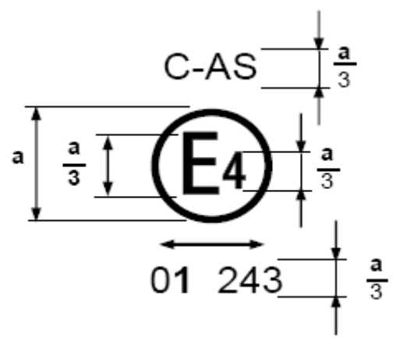 | 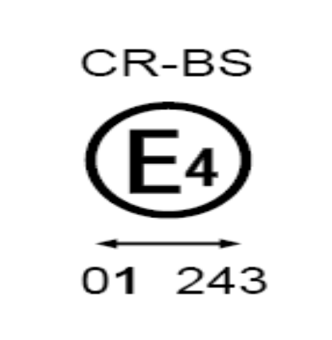
a ≥ 5 mm pour les projecteurs  de la classe A | a ≥ 8 mm pour les projecteurs  des classes B, C, D et E
Le projecteur qui porte une des marques d’homologation ci-dessus a été homologué aux Pays-Bas (E4) conformément au Règlement nº 113, sous le numéro d’homologation 243, et satisfait aux prescriptions du présent Règlement tel qu’il a été modifié par la série 01 d’amendements. Les lettres «C-AS» (fig. 1) indiquent qu’il s’agit d’un projecteur à faisceau de croisement de la classe A et les lettres «CR-BS» (fig. 2) indiquent qu’il s’agit d’un projecteur à faisceau de croisement et à faisceau de route de la classe B.
Note: Le numéro d’homologation et les symboles supplémentaires doivent être placés à proximité du cercle, soit au-dessus soit au-dessous de la lettre «E», ou encore à la droite ou à la gauche de cette lettre. Les chiffres du numéro d’homologation doivent se trouver du même côté de la lettre «E» et être orientés dans la même direction. L’utilisation de chiffres romains comme numéros d’homologation doit être évitée pour exclure toute confusion avec d’autres symboles.
Figure 3 | Figure 4
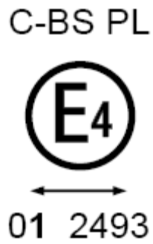 | 
Le projecteur portant la marque d’homologation ci-dessus est un projecteur comportant une glace en matière plastique qui répond aux prescriptions du présent Règlement et qui est conçu:
Figure 3: Classe B, pour le faisceau de croisement seulement.
Figure 4: Classe B, pour le faisceau de croisement et le faisceau de route.
Figure 5 | Figure 6
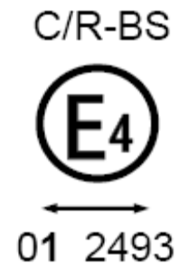 | 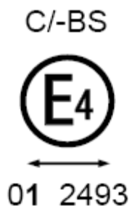
Le projecteur portant la marque d’homologation ci-dessus répond aux prescriptions du présent Règlement:
Figure 5: Classe B, pour le faisceau de croisement et le faisceau de route.
Figure 6: Classe B, pour le faisceau de croisement seulement.
Le faisceau de croisement ne doit pas être allumé en même temps que le faisceau de route et/ou que tout autre projecteur avec lequel il est mutuellement incorporé.
Figure 7 | Figure 8
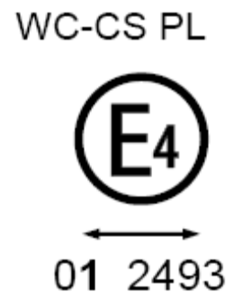 | 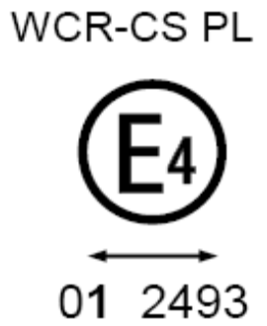
Le projecteur portant la marque d’homologation ci-dessus est un projecteur à glace en matière plastique qui répond aux prescriptions du présent Règlement et qui est conçu:
Figure 7: Classe C, pour le faisceau de croisement seulement.
Figure 8: Classe C, pour le faisceau de croisement et le faisceau de route.
Figure 9 | Figure 10
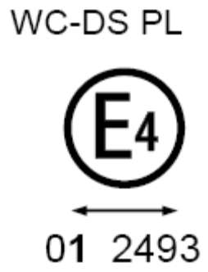 | 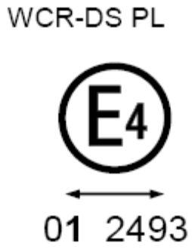
Le projecteur portant la marque d’homologation ci-dessus répond aux prescriptions du présent Règlement:
Figure 9: Classe D, pour le faisceau de croisement seulement.
Figure 10: Classe D, pour le faisceau de croisement et le faisceau de route.
Le faisceau de croisement ne doit pas être allumé en même temps que le faisceau de route ni tout autre projecteur avec lequel il est mutuellement incorporé.
Figure 11 | Figure 12
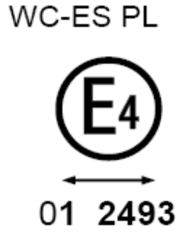 | 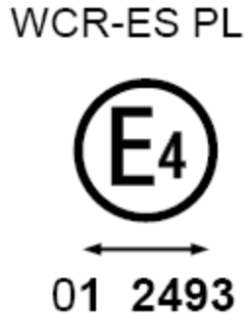
Le projecteur portant la marque d’homologation ci-dessus répond aux prescriptions du présent Règlement:
Figure 11: Classe E, pour le faisceau de croisement seulement.
Figure 12: Classe E, pour le faisceau de croisement et le faisceau de route.

Figure 13
Marquage simplifié pour les feux groupés, combinés ou mutuellement incorporés

(Les lignes verticales et horizontales schématisent les formes du dispositif de signalisation lumineuse et ne font pas partie de la marque d’homologation.)
Modèle A | 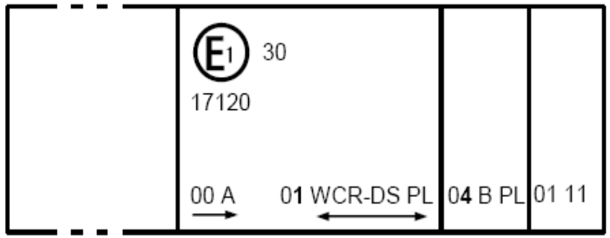
Modèle B | 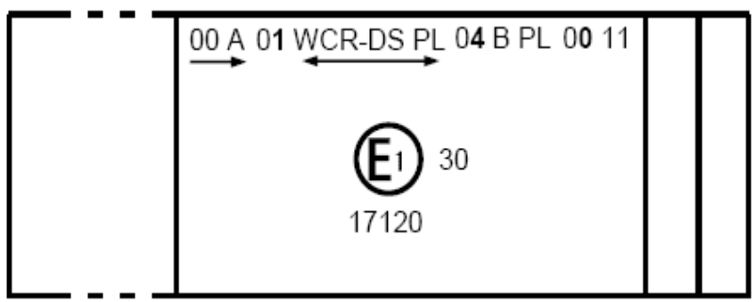
Modèle C | 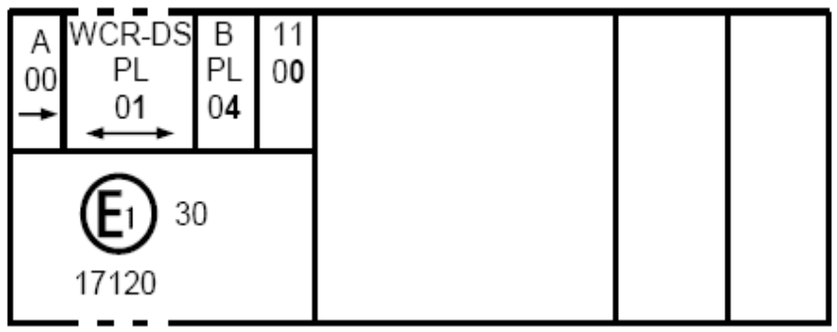
Modèle D | 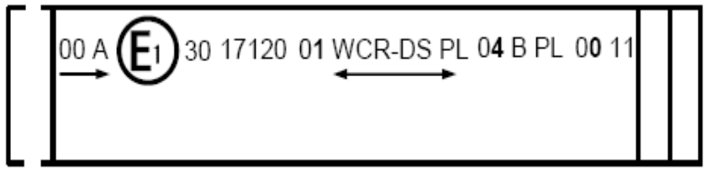
Note: Les quatre exemples ci-dessus correspondent à un dispositif d’éclairage portant une marque d’homologation relative à:
Un feu de position avant homologué conformément au Règlement nº 50 sous sa forme originale (00);
Un projecteur de la classe D, émettant un faisceau de croisement et un faisceau de route d’une intensité maximale comprise entre 123 625 et 145 125 cd (comme indiqué par le chiffre 30), homologué conformément aux prescriptions du présent Règlement tel qu’il a été modifié par la série 01 d’amendements et comportant une glace en matière plastique;
Un feu de brouillard avant de la classe B homologué conformément à la série 03 d’amendements au Règlement nº 19 et comportant une glace en matière plastique;
Un feu indicateur de direction avant de catégorie 11, homologué conformément à la série 00 d’amendements au Règlement nº 50.

Figure 14
Feu mutuellement incorporé avec un projecteur
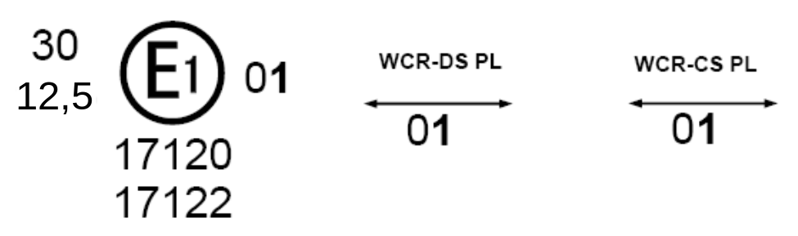
L’exemple ci-dessus correspond au marquage d’une glace en matière plastique utilisée pour différents types de projecteurs, à savoir:
Soit un projecteur de la classe D, émettant un faisceau de croisement et un faisceau de route d’une intensité maximale comprise entre 123 625 et 145 125 cd (comme indiqué par le chiffre 30), homologué en Allemagne (E1) selon les prescriptions du présent Règlement tel qu’il a été modifié par la série 01 d’amendements, mutuellement incorporé avec un feu de position avant homologué conformément au Règlement nº 50 sous sa forme originale (00);
Soit un projecteur de la classe C, émettant un faisceau de croisement et un faisceau de route d’une intensité maximale comprise entre 48 375 et 64 500 cd (comme indiqué par le chiffre 12,5), homologué en Allemagne (E1) selon les prescriptions du présent Règlement tel qu’il a été modifié par la série 01 d’amendements, mutuellement incorporé avec le même feu de position avant que le feu ci-dessus.

Figure 15
Modules DEL
MD E3 17325
Le module DEL portant le code d’identification du module de source lumineuse ci-dessus a été homologué en même temps qu’un feu homologué à l’origine en Italie (E3) sous le numéro 17325.
Annexe 3
Système de mesure en coordonnées sphériques
et emplacement des points d’essai

Figure A
Système de mesure en coordonnées sphériques
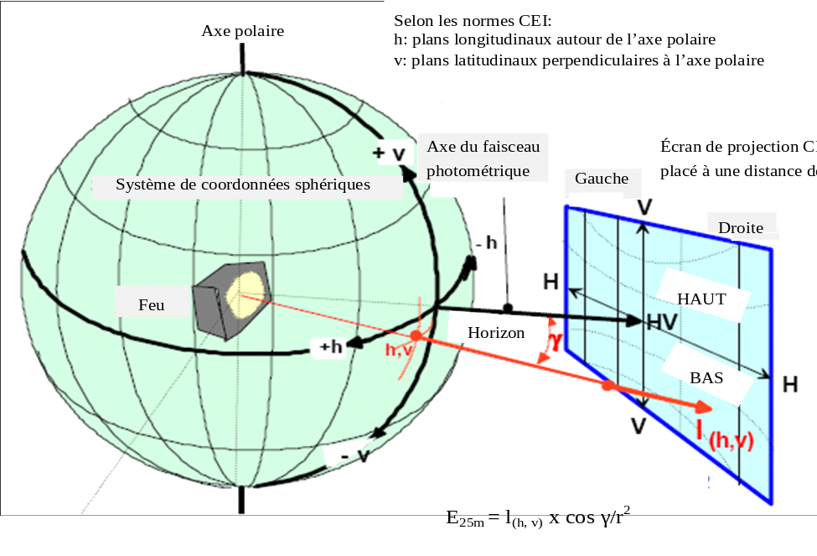
Les coordonnées angulaires sont indiquées en degrés sur une sphère ayant un axe polaire vertical conformément à la publication nº 70 de la CEI, Vienne 1987, ce qui correspond à un goniomètre dont l’axe horizontal («élévation») est fixe par rapport au sol et l’axe de rotation, mobile, est perpendiculaire à l’axe horizontal fixe.

Figure B
Points d’essai du faisceau de croisement et zones pour un projecteur de la classe A
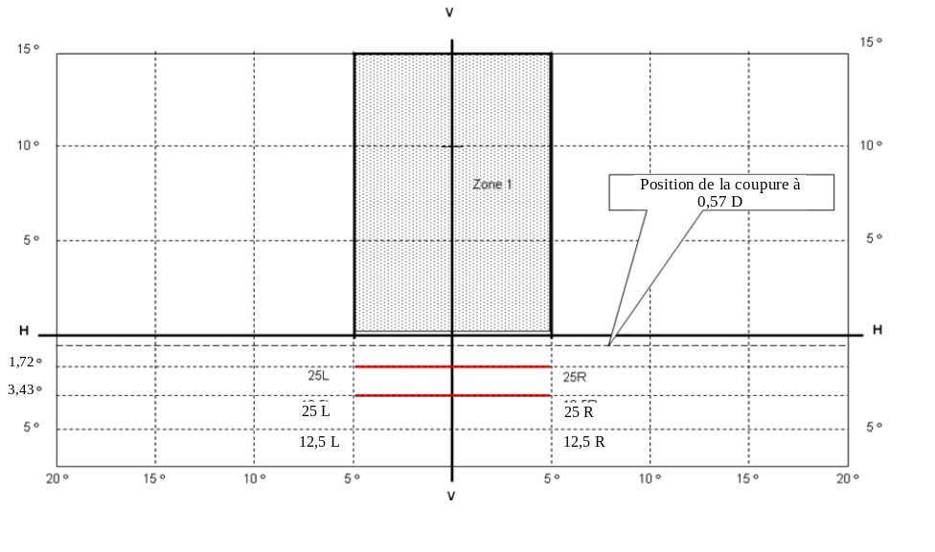
H-H = plan horizontal, V-V = plan vertical passant par l’axe optique du projecteur.

Figure C
Points d’essai du faisceau de croisement et zones pour un projecteur de la classe B
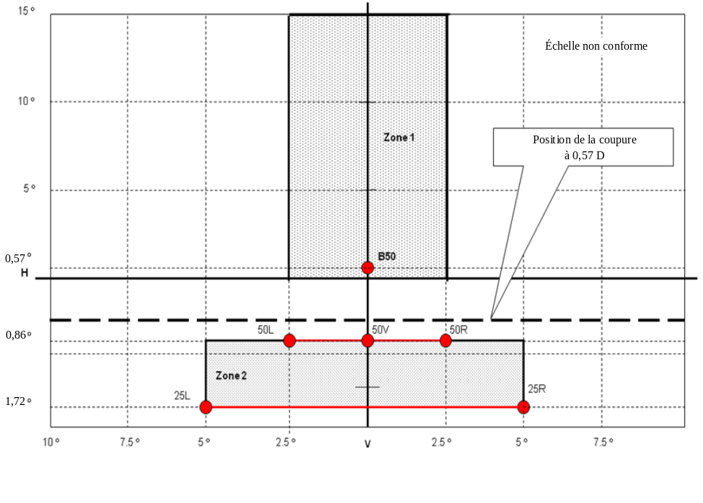
H-H = plan horizontal, V-V = plan vertical passant par l’axe optique du projecteur.

Figure D
Points d’essai du faisceau de croisement et zones pour un projecteur
des classes C, D et E
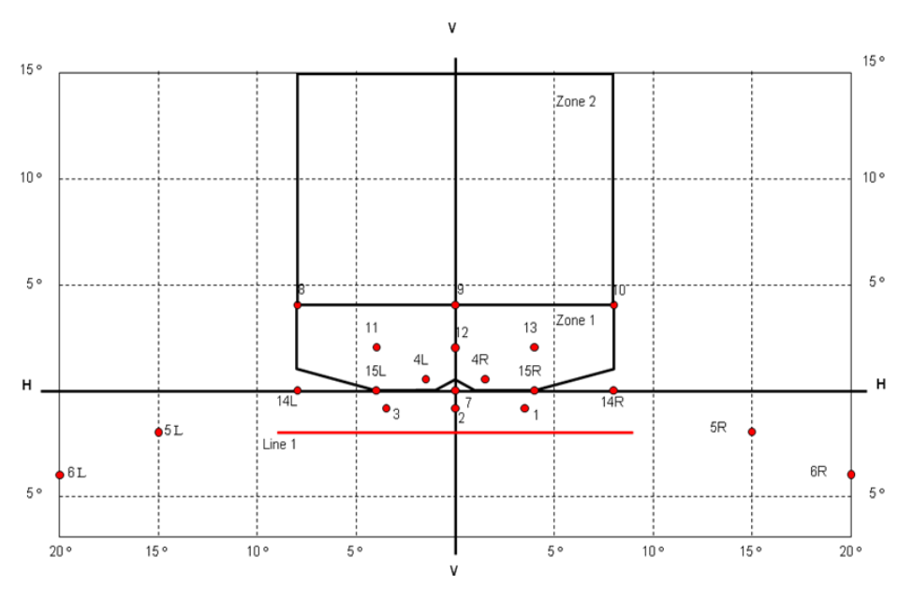

Figure E
Position des points d’essai du faisceau de route primaire
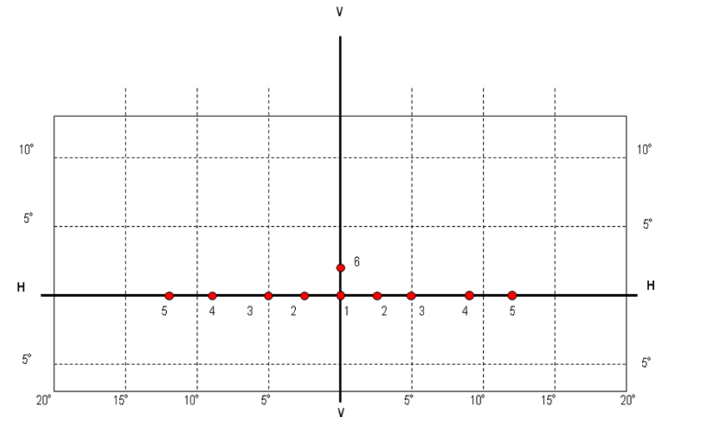

Figure F
Position des points d’essai du faisceau de route secondaire
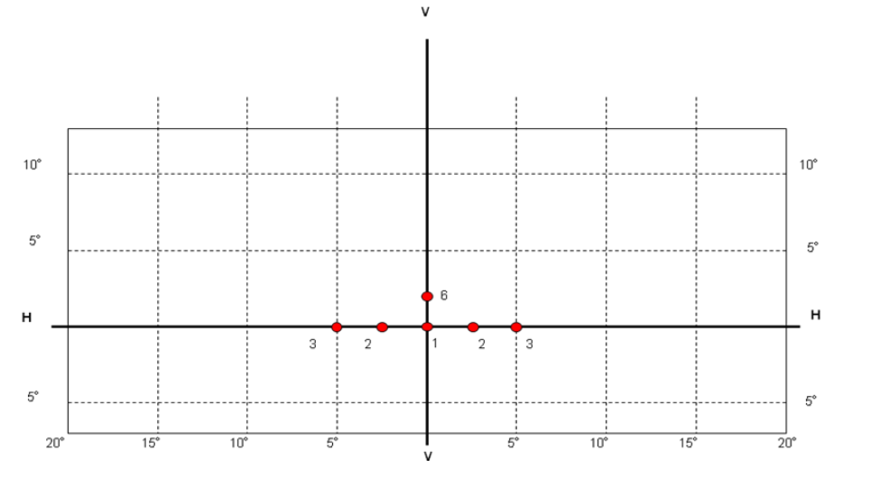
Annexe 4
Essais de stabilité des caractéristiques photométriques
des projecteurs en fonctionnement − essais des projecteurs complets des classes B, C, D et E
Une fois mesurées les valeurs photométriques conformément aux prescriptions du présent Règlement, au point I_{max} pour le faisceau de route et aux points HV, 50 R, 50 L pour un faisceau de croisement de la classe B et aux points 0,86 D-3,5 R, 0,86 D-3,5 L, 0,50 U-1,5 L, 0,50 U-1,5 R et HV pour les faisceaux de croisement des classes C, D et E, un échantillon du projecteur complet doit être soumis à un essai de stabilité des caractéristiques du comportement photométrique en fonctionnement. Par «projecteur complet» on entend l’ensemble du projecteur lui-même, y compris les parties de carrosserie, les lampes à incandescence, les sources lumineuses à décharge ou le ou les module(s) DEL situés à proximité qui peuvent affecter sa dissipation thermique.
Les essais doivent être effectués:
a) En atmosphère sèche et calme, à une température ambiante de 23 ºC ± 5 ºC, l’échantillon d’essai complet étant fixé sur un support qui représente l’installation correcte sur le véhicule;
b) Dans le cas de sources lumineuses remplaçables: en utilisant une lampe à incandescence de série ayant subi un vieillissement d’au moins 1 h, ou une lampe à décharge de série ayant subi un vieillissement d’au moins 15 h, ou encore des modules DEL de série ayant subi un vieillissement d’au moins 48 h et qu’on a laissé redescendre à la température ambiante avant de les soumettre aux essais prescrits dans le présent Règlement. Les modules DEL fournis par le demandeur doivent être utilisés.
L’appareillage de mesure doit être équivalent à celui qui est utilisé pour les essais d’homologation de type des projecteurs.
On doit faire fonctionner l’échantillon d’essai sans le démonter de son support ni le réajuster par rapport à celui-ci. La source lumineuse utilisée doit être une source lumineuse de la catégorie spécifiée pour ce feu de brouillard avant.
1. Essais de stabilité des caractéristiques photométriques
1.1 Projecteur propre
Le projecteur doit rester allumé 12 h comme indiqué au paragraphe 1.1.1 et contrôlé comme prescrit au paragraphe 1.1.2.
1.1.1 Procédure d’essai
Le projecteur doit rester allumé pendant la durée prescrite et conformément aux dispositions ci-après:
1.1.1.1 a) Si une seule fonction d’éclairage (faisceau de route ou faisceau de croisement ou faisceau de brouillard avant) est soumise à homologation, la source lumineuse correspondante doit être allumée pendant la durée prescrite;
b) Dans le cas d’un projecteur avec un faisceau de croisement et un ou plusieurs faisceaux de route, ou dans le cas d’un projecteur avec un faisceau de croisement et un faisceau de brouillard avant:
i) Le projecteur doit être soumis au cycle suivant pendant toute la durée prescrite:
a. 15 min, faisceau de croisement allumé;
b. 5 min, toutes fonctions allumées;
ii) Si le demandeur déclare que le projecteur est destiné à être utilisé avec seulement le faisceau de croisement ou le ou les faisceaux de route allumés à la fois, l’essai doit être exécuté conformément à cette condition, à savoir que le faisceau de croisement et le ou les faisceaux de route (simultanément) doivent être allumés² successivement pendant la moitié du temps prescrit au paragraphe 1.1 ci-dessus;
c) Dans le cas d’un projecteur avec un feu de brouillard avant et un ou plusieurs faisceaux de route:
i) Le projecteur doit être soumis au cycle suivant pendant toute la durée prescrite:
a. 15 min, feu de brouillard allumé;
b. 5 min, toutes fonctions allumées;
ii) Si le demandeur déclare que le projecteur est destiné à être utilisé avec seulement le faisceau de brouillard ou le ou les faisceaux de route allumés³ à la fois, l’essai doit être exécuté conformément à cette condition, à savoir que le feu de brouillard avant et le ou les faisceaux de route (simultanément) doivent être allumés² successivement pendant la moitié du temps prescrit au paragraphe 1.1 ci-dessus;
d) Dans le cas d’un projecteur avec un faisceau de croisement, un ou plusieurs faisceaux de route et un feu de brouillard avant:
i) le projecteur doit être soumis au cycle suivant pendant toute la durée prescrite:
a. 15 min, faisceau de croisement allumé;
b. 5 min, toutes fonctions allumées;
ii) Si le demandeur déclare que le projecteur est destiné à être utilisé avec seulement le faisceau de croisement ou le ou les faisceaux de route allumés³ à la fois, l’essai doit être exécuté conformément à cette condition, à savoir que le faisceau de croisement et le ou les faisceaux de route (simultanément) doivent être allumés² successivement pendant la moitié du temps prescrit au paragraphe 1.1 ci-dessus, le faisceau de brouillard avant étant soumis à un cycle de 15 min d’extinction et 5 min d’allumage pendant la moitié du temps et pendant que le faisceau de route est allumé;
iii) Si le demandeur déclare que le projecteur est destiné à être utilisé avec seulement le faisceau de croisement ou le faisceau de brouillard avant allumé³ à la fois, l’essai doit être exécuté conformément à cette condition, à savoir que le faisceau de croisement et le feu de brouillard avant doivent être allumés² successivement pendant la moitié du temps prescrit au paragraphe 1.1 ci-dessus, le faisceau de route étant soumis à un cycle de 15 min d’extinction et 5 min d’allumage pendant la moitié du temps et pendant que le faisceau de croisement est allumé;
iv) Si le demandeur déclare que le projecteur est destiné à être utilisé avec seulement le faisceau de croisement ou le ou les faisceaux de route³ ou le feu de brouillard allumés³ à la fois, l’essai doit être exécuté conformément à cette condition, à savoir que le faisceau de croisement, le ou les faisceaux de route et le faisceau de brouillard avant doivent être allumés² successivement pendant un tiers du temps prescrit au paragraphe 1.1 ci-dessus.
1.1.1.2 Tension d’essai
La tension doit être appliquée aux bornes de l’échantillon d’essai comme suit:
a) Dans le cas de sources lumineuses à incandescence remplaçables fonctionnant directement à la tension du véhicule: l’essai doit être effectué à 6,3 V, 13,2 V ou 28 V, selon le cas, sauf si le demandeur stipule que l’échantillon d’essai peut être utilisé sous une autre tension. Dans ce cas, l’essai doit être effectué avec la source lumineuse à incandescence dont la puissance est la plus élevée qui puisse être utilisée;
b) Dans le cas de sources lumineuses à décharge remplaçables: la tension d’essai appliquée à leur module électronique de régulation ou à la source lumineuse lorsque le ballast fait partie intégrante de celle-ci doit être de 13,2 V ± 0,1 V pour un véhicule à système 12 V, sauf indication contraire dans la demande d’homologation;
c) Dans le cas d’une source lumineuse non remplaçable fonctionnant directement à la tension du véhicule: toutes les mesures d’unités d’éclairage équipées d’une source lumineuse non remplaçable (sources lumineuses à incandescence et/ou autres) doivent être à des tensions de 6,3 V, 13,2 V ou 28 V ou encore à d’autres tensions correspondant à la tension du véhicule définie par le demandeur, selon le cas;
d) Dans le cas de sources lumineuses remplaçables ou non remplaçables, fonctionnant indépendamment de la tension d’alimentation du véhicule et entièrement commandées par le système, ou dans le cas de sources lumineuses actionnées par un dispositif d’alimentation et de fonctionnement, les tensions d’essai définies ci-dessus doivent être appliquées aux bornes d’entrée du dispositif en question. Le laboratoire d’essai peut demander au fabricant de lui fournir le dispositif d’alimentation et de fonctionnement ou une alimentation électrique spéciale nécessaire pour alimenter la ou les sources lumineuses;
e) Les mesures sur le ou les modules DEL doivent être effectuées à 6,75 V, 13,2 V ou 28 V, respectivement, sauf si le présent Règlement en dispose autrement. Les mesures sur le ou les modules DEL commandés par un module électronique de régulation de source lumineuse doivent être effectuées conformément aux indications du demandeur;
f) Lorsque des feux de signalisation sont groupés, combinés ou mutuellement incorporés dans l’échantillon d’essai et fonctionnent à des tensions autres que les tensions nominales de 6 V, 12 V ou 24 V, respectivement, la tension doit être ajustée conformément à la déclaration du fabricant, en vue du fonctionnement photométrique correct de ce feu.
1.1.2 Résultats de l’essai
1.1.2.1 Inspection visuelle
Une fois la température du projecteur stabilisée à la température ambiante, on nettoie la glace du projecteur et la glace extérieure s’il y en a une, avec un chiffon de coton propre et humide. On les examine alors visuellement; on ne doit constater de distorsion, de déformation, de fissure ou de changement de couleur ni de la glace du projecteur ni de la glace extérieure s’il y en a une.
1.1.2.2 Essai photométrique
Conformément aux prescriptions du présent Règlement, on contrôle les valeurs photométriques aux points suivants:
Pour un projecteur de la classe B:
Faisceau de croisement: 50 R-50 L-HV;
Faisceau de route: point I_{max}.
Pour un projecteur de la classe C, D ou E:
Faisceau de croisement: 0,86 D/3,5 R-0,86 D/3,5 L-0,50 U/1,5 L et 1,5 R-HV;
Faisceau de route: point I_{max}.
Un nouveau calage peut être effectué pour tenir compte d’éventuelles déformations de l’embase du projecteur causées par la chaleur (pour ce qui est du déplacement de la ligne de coupure, voir le paragraphe 2 de la présente annexe).
On tolère un écart de 10 %, y compris les tolérances dues à la procédure de mesure photométrique, entre les caractéristiques photométriques alors mesurées et les valeurs mesurées avant l’essai.
1.2 Projecteur sale
Après avoir été essayé comme prescrit au paragraphe 1.1 ci-dessus, le projecteur doit être préparé de la manière décrite au paragraphe 1.2.1 puis allumé pendant 1 h comme prévu au paragraphe 1.1.1 et ensuite vérifié comme prescrit au paragraphe 1.1.2.
1.2.1 Préparation du projecteur
1.2.1.1 Mélange d’essai
1.2.1.1.1 Pour les projecteurs à glace extérieure en verre:
Le mélange d’eau et de polluant à appliquer sur le projecteur est constitué de:
a) 9 parties (en poids) de sable siliceux ayant une granulométrie comprise entre 0 et 100 µm;
b) 1 partie (en poids) de poussier de charbon végétal (bois de hêtre) ayant une granulométrie comprise entre 0 et 100 µm;
c) 0,2 partie (en poids) de NaCMC; et
d) Une quantité suffisante d’eau distillée ayant une conductivité ≤1 mS/m.
Le mélange ne doit pas dater de plus de 14 jours.
1.2.1.1.2 Pour un projecteur à glace extérieure en matière plastique:
Le mélange d’eau et de polluant à appliquer sur le projecteur est constitué de:
a) 9 parties (en poids) de sable siliceux ayant une granulométrie comprise entre 0 et 100 µm;
b) 1 partie (en poids) de poussier de charbon végétal (bois de hêtre) ayant une granulométrie comprise entre 0 et 100 µm;
c) 0,2 partie (en poids) de NaCMC⁴;
d) 13 parties (en poids) d’eau distillée ayant une conductivité ≤1 mS/m; et
e) 2 ± 1 parties (en poids) d’agent tensioactif.
Le mélange ne doit pas dater de plus de 14 jours.
1.2.1.2 Application du mélange d’essai sur le projecteur
On applique uniformément le mélange d’essai sur toute la surface de sortie de la lumière du projecteur, puis on laisse sécher.
On répète cette opération jusqu’à ce que l’éclairement soit tombé à une valeur comprise entre 15 et 20 % des valeurs mesurées pour chacun des points suivants, dans les conditions décrites dans la présente annexe:
Pour les projecteurs de la classe B:
Faisceau de croisement/faisceau de route et faisceau de route seulement: E_{max};
Faisceau de croisement seulement: B 50 et 50 V.
Pour les projecteurs des classes C, D et E:
Faisceau de croisement/faisceau de route et faisceau de route seulement: E_{max};
Faisceau de croisement seulement: 0,50 U/1,5 L et 1,5 R et 0,86 D/V.
2. Vérification du déplacement vertical de la ligne de coupure sous l’effet
de la chaleur
Il s’agit de vérifier que le déplacement vertical de la ligne de coupure sous l’effet de la chaleur d’un projecteur produisant un faisceau de croisement en fonctionnement ne dépasse pas une valeur prescrite.
Après avoir subi les essais décrits au paragraphe 1, le projecteur est soumis à l’essai décrit au paragraphe 2.1 sans être démonté de son support ni recalé par rapport à celui-ci.
2.1 Essai
L’essai doit être fait en atmosphère sèche et calme, à une température ambiante de 23 °C ± 5 °C.
En utilisant une ou plusieurs lampes à incandescence de série ayant subi un vieillissement d’au moins 1 h ou une source lumineuse à décharge de série ayant subi un vieillissement d’au moins 15 h, ou le ou les modules DEL soumis avec le projecteur, ayant subi un vieillissement d’au moins 48 h, on allume le projecteur en position feu de croisement sans le démonter de son support et sans corriger son réglage par rapport à celui-ci (aux fins de cet essai, la tension doit être réglée comme prescrit au paragraphe 1.1.1.2). La position de la ligne de coupure dans sa partie horizontale (entre les verticales passant par les points 50 L et 50 R pour les projecteurs de la classe B et par les points 3,5 L et 3,5 R pour ceux des classes C, D et E) est vérifiée 3 min (r₃) et 60 min (r₆₀) respectivement après l’allumage.
La mesure de la variation de la position de la ligne de coupure telle qu’elle est décrite ci-dessus doit être effectuée par toute méthode donnant une précision suffisante et des résultats reproductibles.
2.2 Résultats de l’essai
2.2.1 Le résultat, exprimé en milliradians (mrad), n’est considéré comme acceptable pour un projecteur produisant un faisceau de croisement que si la valeur absolue ∆r_{I} = | r₃ - r₆₀ | enregistrée pour le projecteur n’est pas supérieure à 1,0 mrad (∆r_{I} ≤ 1,0 mrad).
2.2.2 Cependant, si cette valeur est supérieure à 1,0 mrad mais inférieure ou égale à 1,5 mrad (1,0 mrad < ∆r_{I} ≤ 1,5 mrad), un second projecteur est mis à l’essai comme prévu dans le paragraphe 2.1 après avoir été soumis trois fois de suite au cycle décrit ci-dessous, afin de stabiliser la position des parties mécaniques du projecteur sur un support représentatif de son installation correcte sur le véhicule:
Feu de croisement allumé pendant 1 h (la tension d’alimentation étant réglée comme prescrit au paragraphe 1.1.1.2);
Feu de croisement éteint pendant 1 h.
Le type de projecteur est considéré comme acceptable si la moyenne des valeurs absolues ∆r_{I} mesurée sur le premier échantillon et ∆r_{II} mesurée sur le second échantillon est inférieure ou égale à 1,0 mrad.
Annexe 5
Prescriptions minimales concernant les procédures
de contrôle de la conformité de la production
1. Généralités
1.1 Les prescriptions de conformité sont considérées comme respectées du point de vue mécanique et géométrique, conformément aux prescriptions du présent Règlement, si les différences n’excèdent pas les écarts de fabrication inévitables. Cette disposition s’applique aussi à la couleur.
1.2 Projecteurs des classes A, B, C et D:
1.2.1 En ce qui concerne les caractéristiques photométriques, la conformité des projecteurs de série n’est pas contestée si, lors de l’essai des caractéristiques photométriques d’un projecteur choisi au hasard et équipé d’une ou plusieurs lampes à incandescence étalon et/ou d’un ou de modules DEL tels qu’ils sont montés sur le projecteur:
1.2.2 Pour les projecteurs de la classe A: aucune valeur mesurée ne s’écarte, dans le sens défavorable, de plus de 20 % des valeurs prescrites dans le présent Règlement.
1.2.3 Pour les projecteurs des classes B, C et D:
1.2.3.1 Aucune valeur mesurée ne doit s’écarter, dans le sens défavorable, de plus de 20 % de la valeur prescrite dans le présent Règlement. Pour les valeurs dans la zone 1 pour un projecteur des classes B, C et D, l’écart maximal, dans le sens défavorable, peut être respectivement de:
255 cd, soit 20 %;
380 cd, soit 30 %.
1.2.3.2 Et si, pour le faisceau de route, une tolérance de +20 % pour les valeurs maximales et de -20 % pour les valeurs minimales est respectée pour les valeurs photométriques en tout point de mesure défini aux paragraphes 6.3.3.1 ou 6.3.3.2 du présent Règlement.
1.2.4 Si, dans le cas d’un projecteur muni d’une lampe à incandescence remplaçable homologuée selon le Règlement nº 37, les résultats des essais décrits ci-dessus ne sont pas conformes aux prescriptions, le projecteur est de nouveau soumis à des essais, avec une ou plusieurs autres lampes à incandescence de série.
1.2.5 Si les résultats des essais décrits ci-dessus ne satisfont pas aux prescriptions, le réglage du projecteur peut être modifié, à condition que l’axe du faisceau ne soit pas déplacé latéralement de plus de 0,5° vers la droite ou la gauche, ni de plus de 0,2° vers le haut ou vers le bas.
1.3 Pour les projecteurs de la classe E:
1.3.1 Pour les projecteurs de la classe E, mesurés à la tension de 13,2 V ± 0,1 V sauf autre valeur spécifiée par ailleurs, munis:
a) D’une source lumineuse à décharge remplaçable étalon conforme au Règlement nº 99. Dans ce cas, le flux lumineux de cette source lumineuse à décharge peut être différent du flux lumineux de référence spécifié dans le Règlement nº 99; les valeurs d’éclairement doivent être corrigées en conséquence;
ou
b) D’une source lumineuse à décharge de série et d’un ballast de série. Dans ce cas, le flux lumineux de cette source lumineuse peut s’écarter du flux lumineux nominal en raison des tolérances relatives à la source lumineuse et au ballast, comme stipulé dans le Règlement nº 99; en conséquence, les éclairements mesurés peuvent être corrigés de 20 % dans le sens favorable;
ou
c) De modules DEL montés sur le projecteur;
la conformité des projecteurs de série n’est pas contestée si, lors de l’essai des caractéristiques photométriques d’un projecteur muni d’une source lumineuse à décharge et/ou de modules DEL montés sur le projecteur, choisi au hasard;
1.3.2 Aucune valeur mesurée ne s’écarte, dans le sens défavorable, de plus de 20 % de la valeur prescrite dans le présent Règlement. Pour les valeurs dans la zone 1, l’écart maximal, dans le sens défavorable, peut être, respectivement, de:
255 cd, soit 20 %;
380 cd, soit 30 %.
1.3.3 Et si, pour le faisceau de route, une tolérance de +20 % pour les valeurs maximales et de -20 % pour les valeurs minimales est respectée pour les valeurs photométriques en tout point de mesure défini aux paragraphes 6.3.3.1 ou 6.3.3.2 du présent Règlement.
1.3.4 Si les résultats des essais décrits ci-dessus ne satisfont pas aux prescriptions, le réglage du projecteur peut être modifié, à condition que l’axe du faisceau ne soit pas déplacé latéralement de plus de 0,5° vers la droite ou la gauche, ni de plus de 0,2° vers le haut ou vers le bas.
1.3.5 Si les résultats des essais décrits ci-dessus ne sont pas conformes aux prescriptions, le projecteur est de nouveau soumis à des essais avec une autre source lumineuse à décharge étalon, une autre source lumineuse à décharge et/ou un autre ballast, ou un autre module DEL avec module électronique de régulation de source lumineuse, selon le cas applicable conformément au paragraphe 1.3.1 ci-dessus.
1.4 Pour vérifier le déplacement de la position verticale de la ligne de coupure sous l’effet de la chaleur, la méthode ci-dessous est appliquée (pour des projecteurs des classes B, C, D et E seulement):
Un des projecteurs prélevés est soumis aux essais conformément à la méthode prévue au paragraphe 2.1 de l’annexe 4, après avoir été soumis trois fois de suite au cycle défini au paragraphe 2.2.2 de l’annexe 4.
Le projecteur est considéré comme acceptable si ∆r ne dépasse pas 1,5 mrad.
Si cette valeur dépasse 1,5 mrad sans excéder 2 mrad, un second spécimen est soumis à l’essai, après quoi la moyenne des valeurs absolues enregistrées pour les deux spécimens ne doit pas dépasser 1,5 mrad.
1.5 Les projecteurs présentant des défauts apparents ne sont pas pris en considération.
1.6 Toutefois, si pour une série de spécimens le réglage vertical visuel ne permet pas d’obtenir plusieurs fois de suite la position correcte dans les limites de tolérance autorisées, on doit déterminer la qualité de la coupure par des essais exécutés conformément à la méthode décrite aux paragraphes 2 et 4 de l’annexe 9 sur l’un des projecteurs prélevés.
2. Exigences minimales pour la vérification de la conformité par le fabricant
Pour chaque type de projecteur, le détenteur de l’homologation est tenu d’effectuer au moins les essais suivants, à une fréquence appropriée. Ces essais sont effectués conformément aux prescriptions du présent Règlement.
Tout prélèvement d’échantillons mettant en évidence la non-conformité pour le type d’essai considéré donnera lieu à un nouveau prélèvement et à un nouvel essai. Le fabricant doit prendre toute disposition pour assurer la conformité de la production correspondante.
2.1 Nature des essais
Les essais de conformité du présent Règlement portent sur les caractéristiques photométriques et, pour les projecteurs des classes B, C, D et E, la vérification du changement de la position verticale de la ligne de coupure sous l’effet de la chaleur.
2.2 Modalité des essais
2.2.1 Les essais sont généralement effectués conformément aux méthodes définies dans le présent Règlement.
2.2.2 Pour tout essai de conformité effectué par ses soins, le fabricant peut cependant utiliser des méthodes équivalentes après accord de l’autorité compétente chargée des essais d’homologation. Le fabricant est tenu de justifier que les méthodes utilisées sont équivalentes à celles qu’indique le présent Règlement.
2.2.3 L’application des points 2.2.1 et 2.2.2 nécessite un étalonnage régulier des équipements d’essais et une corrélation avec les mesures effectuées par une autorité compétente.
2.2.4 Dans tous les cas, les méthodes de référence sont celles du présent Règlement, en particulier pour les contrôles administratifs et prélèvements d’échantillons.
2.3 Prélèvement d’échantillons
Les échantillons de projecteurs doivent être prélevés au hasard, dans un lot homogène de production. On entend par lot homogène un groupe de projecteurs de même type, défini selon les méthodes de production du fabricant.
L’évaluation porte généralement sur des échantillons de production en série d’une usine particulière. Cependant, un fabricant peut grouper les statistiques de production concernant un même type de produit provenant de plusieurs usines, à condition que celles-ci appliquent les mêmes critères de qualité et la même gestion de la qualité.
2.4 Caractéristiques photométriques mesurées et relevées
Les projecteurs prélevés sont soumis à des mesures photométriques aux points prévus par le Règlement, en limitant le relevé aux points suivants:
2.4.1 HV, LH, RH, 12,5 L, 12,5 R, pour les projecteurs de la classe A;
2.4.2 Et, pour les projecteurs de la classe B: I_{max}, HV, dans le cas du faisceau de route, et HV, 50 R, 50 L, dans le cas du faisceau de croisement;
2.4.3 Et, pour les projecteurs des classes C, D et E: I_{max}, HV¹, dans le cas du faisceau de route, et HV, 0,86 D/3,5 R, 0,86 D/3,5 L, dans le cas du faisceau de croisement.
2.5 Critères d’acceptabilité
Le fabricant est tenu d’effectuer l’exploitation statistique des résultats d’essais et de définir en accord avec l’autorité compétente les critères d’acceptabilité de sa production afin de satisfaire aux prescriptions régissant le contrôle de conformité de la production énoncées au paragraphe 9.1 du présent Règlement.
Les critères régissant l’acceptabilité doivent être tels qu’avec un degré de confiance de 95 %, la probabilité minimum de subir avec succès un contrôle par sondage tel que décrit à l’annexe 7 (premier prélèvement) soit de 0,95.
Annexe 6
Prescriptions applicables aux feux à glace en matière plastique − essais de glaces ou d’échantillons
de matériaux et de feux complets
1. Dispositions générales
1.1 Les échantillons fournis conformément au paragraphe 2.2.4 du présent Règlement doivent satisfaire aux prescriptions énoncées aux paragraphes 2.1 à 2.5 ci-dessous.
1.2 Les deux échantillons de feux complets à glace en matière plastique soumis conformément au paragraphe 2.2.3 du présent Règlement, doivent, en ce qui concerne le matériau de la glace, satisfaire aux prescriptions indiquées au paragraphe 2.6 ci-dessous.
1.3 Les échantillons de glace en matière plastique ou les échantillons de matériau sont soumis, avec le réflecteur pour lequel la glace est prévue, aux essais d’homologation dans l’ordre chronologique indiqué au tableau A de l’appendice 1 de la présente annexe.
1.4 Cependant, si le fabricant du projecteur est en mesure d’apporter la preuve que le produit a déjà passé avec succès les essais prévus aux paragraphes 2.1 à 2.5 ci-après ou des essais équivalents conformément à un autre Règlement, ceux-ci n’ont pas à être exécutés à nouveau; seuls les essais prévus au tableau B de l’appendice 1 doivent être obligatoirement effectués.
2. Essais
2.1 Résistance aux changements de température
2.1.1 Essais
Trois nouveaux échantillons (glaces) sont soumis à cinq cycles de changement de température et d’humidité (HR = humidité relative) selon le programme suivant:
a) 3 h à 40 °C ± 2 °C et 85 à 95 % HR;
b) 1 h à 23 °C ± 5 °C et 60 à 75 % HR;
c) 15 h à -30 °C ± 2 °C;
d) 1 h à 23 °C ± 5 °C et 60 à 75 % HR;
e) 3 h à 80 °C ± 2 °C;
f) 1 h à 23 °C ± 5 °C et 60 à 75 % HR.
Avant cet essai, les échantillons sont conditionnés pendant 4 h au moins à 23 °C ± 5 °C et 60 à 75 % HR.
Note: Les périodes de 1 h à 23 °C ± 5 °C comprennent les périodes de transition d’une température à une autre, nécessaires pour éviter les effets de choc thermique.
2.1.2 Mesures photométriques
2.1.2.1 Méthode
Les échantillons font l’objet de mesures photométriques avant et après essai.
Les mesures photométriques sont faites avec une lampe (étalon), une source lumineuse à décharge étalon, ou un ou des modules DEL montés sur le projecteur, aux points suivants:
B 50, 50 L et 50 R pour les projecteurs de la classe B, 0,86 D/3,5 R, 0,86 D/3,5 L, 0,50 U/1,5 L et 1,5 R pour les projecteurs des classes C, D et E pour le faisceau de croisement d’un feu de croisement/de route;
I_{max} pour le faisceau de route d’un feu de route ou feu de croisement/de route.
2.1.2.2 Résultats
Les écarts entre les valeurs photométriques mesurées avant et après essai sur chacun des échantillons ne doivent pas dépasser 10 %, y compris les tolérances dues aux procédures de mesure photométrique.
2.2 Résistance aux agents atmosphériques et aux agents chimiques
2.2.1 Résistance aux agents atmosphériques
Trois nouveaux échantillons (glaces ou échantillons de matériau) sont exposés au rayonnement d’une source ayant une répartition énergétique spectrale voisine de celle d’un corps noir dont la température se situe entre 5 500 K et 6 000 K. Des filtres adéquats sont interposés entre la source et les échantillons de façon à réduire très sensiblement les rayonnements d’une longueur d’onde inférieure à 295 nm et supérieure à 2 500 nm. L’éclairement énergétique au niveau des échantillons doit être de 1 200 W/m² ± 200 W/m² pendant une durée telle que 1’énergie lumineuse reçue par ceux-ci soit égale à 4 500 MJ/m² ± 200 MJ/m². Dans l’enceinte, la température mesurée au panneau noir placé au niveau des échantillons doit être de 50 °C ± 5 °C. Afin d’assurer une exposition régulière, les échantillons doivent tourner autour de la source de rayonnement à une vitesse comprise entre 1 et 5 min⁻¹.
Les échantillons sont soumis à une pulvérisation d’eau distillée ayant une conductivité inférieure à 1 mS/m et une température de 23 °C ± 5 °C selon le cycle suivant:
Pulvérisation: 5 min; séchage: 25 min.
2.2.2 Résistance aux agents chimiques
Après l’essai décrit au paragraphe 2.2.1 ci-dessus et la mesure décrite au paragraphe 2.2.3.1 ci-dessous, la face extérieure des trois échantillons est soumise au traitement décrit au paragraphe 2.2.2.2 avec le mélange défini au paragraphe 2.2.2.1 ci-dessous.
2.2.2.1 Mélange d’essai
Le mélange d’essai est constitué de 61,5 % de n-heptane, 12,5 % de toluène, 7,5 % de tétrachlorure d’éthyle, 2,5 % de trichloréthylène et 6 % de xylène (pourcentage du volume).
2.2.2.2 Application du mélange d’essai
Imprégner jusqu’à saturation un morceau de tissu de coton (ainsi que prévu dans la norme ISO 105) avec le mélange défini au paragraphe 2.2.2.1 ci-dessus et, dans les 10 s qui suivent, l’appliquer pendant 10 min sur la face extérieure de l’échantillon, avec une pression de 50 N/cm², soit une force de 100 N appliquée sur une surface d’essai de 14 x 14 mm.
Pendant cette période de 10 min, le tampon de tissu est réimprégné avec du mélange de façon que la composition du liquide appliqué demeure en permanence identique au dosage d’essai prescrit.
Pendant la durée d’application, il est admis de corriger la pression exercée sur l’échantillon pour éviter de créer des fissures.
2.2.2.3 Lavage
À la fin de l’application du mélange d’essai, les échantillons sont séchés à l’air libre, puis lavés avec la solution à 23 °C ± 5 °C, décrite au paragraphe 2.3 (résistance aux détergents).
Les échantillons sont ensuite soigneusement rincés avec de 1’eau distillée ne contenant pas plus de 0,2 % d’impuretés, à 23 °C ± 5 °C, puis essuyés à l’aide d’un chiffon doux.
2.2.3 Résultats
2.2.3.1 Après l’essai de résistance aux agents atmosphériques, la surface extérieure des échantillons ne doit présenter ni fissure, ni rayure, ni écaillage, ni déformation et la moyenne des variations de la transmission lumineuse 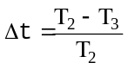, mesurée sur les trois échantillons suivant la procédure décrite à l’appendice 2 de la présente annexe, doit être inférieure ou égale à 0,020 (∆t_{m} < 0,020).
2.2.3.2 Après l’essai de résistance aux agents chimiques, les échantillons ne doivent pas présenter de traces d’attaque chimique susceptibles de provoquer une variation de la diffusion du flux dont la valeur moyenne 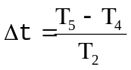, mesurée sur les trois échantillons suivant la procédure décrite à l’appendice 2 de la présente annexe, doit être inférieure ou égale à 0,020 (∆d_{m} ≤ 0,020).
2.3 Résistance aux détergents et aux hydrocarbures
2.3.1 Résistance aux détergents
La face extérieure de trois échantillons (glaces ou échantillons de matériau), après avoir été chauffée à 50 °C ± 5 °C, est immergée pendant 5 min dans un mélange maintenu à une température de 23 °C ± 5 °C, composé de 99 parties d’eau distillée ne contenant pas plus de 0,02 % d’impuretés et d’une partie d’un alkylaryl sulfonate.
À la fin de l’essai, les échantillons sont séchés à 50 °C ± 5 °C.
La surface des échantillons est nettoyée à l’aide d’un chiffon humide.
2.3.2 Résistance aux hydrocarbures
La face extérieure de ces trois échantillons est ensuite frottée légèrement pendant 1 min avec un tissu de coton imprégné d’un mélange composé de 70 % de n-heptane et de 30 % de toluène (pourcentage du volume), puis séchée à l’air libre.
2.3.3 Résultats
À l’issue de ces deux essais, la variation de la transmission lumineuse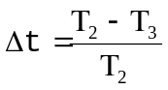, mesurée sur les trois échantillons suivant la procédure décrite à l’appendice 2 de la présente annexe, doit avoir une valeur moyenne inférieure ou égale à 0,010 (∆t_{m} ≤ 0,010).
2.4 Résistance à la détérioration mécanique
2.4.1 Méthode de détérioration mécanique
La face extérieure de trois nouveaux échantillons (glaces) est soumise à l’essai de détérioration mécanique uniforme par la méthode décrite à l’appendice 3 de la présente annexe.
2.4.2 Résultats
Après cet essai, les variations:
de la transmission lumineuse: ,
et de la diffusion: ,
sont mesurées suivant la procédure décrite à l’appendice 2 dans la zone définie au paragraphe 2.2.4.1.1 du présent Règlement. Leur valeur moyenne sur les trois échantillons doit être telle que:
∆t_{m} ≤ 0,100;
∆d_{m} < 0,050.
2.5 Essai d’adhérence des revêtements, s’ils existent
2.5.1 Préparation de l’échantillon
On incise une surface de 20 x 20 mm du revêtement d’une glace avec une lame de rasoir ou la pointe d’une aiguille, de manière à tracer une grille formée de carrés d’environ 2 x 2 mm. La pression de la lame ou de l’aiguille doit être suffisante pour trancher au moins le revêtement.
2.5.2 Description de l’essai
Utiliser une bande adhésive de force adhérente 2 N/(cm de largeur) ± 20 % mesurée dans les conditions normalisées décrites à l’appendice 4 de la présente annexe. Cette bande adhésive de 25 mm de largeur minimum est pressée sur la surface préparée selon les prescriptions du paragraphe 2.5.1 pendant au moins 5 min.
Exercer ensuite une traction sur l’extrémité de la bande adhésive jusqu’à équilibrer la force adhérente sur la surface considérée par une force perpendiculaire à cette surface. À ce moment là, la vitesse constante d’arrachage doit être de 1,5 m/s ± 0,2 m/s.
2.5.3 Résultats
On ne doit pas constater d’altérations notables de la partie quadrillée. Des altérations aux intersections du quadrillage ou sur le bord des incisions sont admises, à condition que la surface altérée ne dépasse pas 15 % de la surface quadrillée.
2.6 Essais du projecteur complet à glace en matière plastique
2.6.1 Résistance à la détérioration mécanique de la surface de la glace
2.6.1.1 Essais
La glace du projecteur nº 1 est soumise à l’essai décrit au paragraphe 2.4.1 ci-dessus.
2.6.1.2 Résultats
Après essai, les résultats des mesures photométriques effectuées sur un projecteur conformément au présent Règlement ne doivent pas être supérieurs de plus de 30 % aux valeurs limites prescrites au point HV, ni inférieurs de plus de 10 % aux valeurs limites prescrites aux points 50 L et 50 R pour les projecteurs de la classe B et aux points 0,86 D/3,5 R, 0,86 D/3,5 L pour les projecteurs des classes C, D et E.
2.6.2 Essai d’adhérence des revêtements, s’ils existent
La glace du projecteur nº 2 est soumise à l’essai décrit au paragraphe 2.5 ci-dessus.
2.7 Résistance aux rayonnements émis par la source lumineuse
On procède à l’essai suivant:
Des échantillons plats de chaque composant en matière plastique du projecteur transmettant la lumière sont exposés à la lumière du ou des modules DEL ou de la source lumineuse à décharge. Les paramètres d’exposition de ces échantillons tels que les angles et les distances doivent être les mêmes que dans le projecteur. Ces échantillons doivent avoir la même couleur et le même traitement de surface, le cas échéant, que les parties du projecteur.
Après 1 500 h d’exposition continue, les spécifications colorimétriques de la lumière transmise doivent être respectées, et les surfaces des échantillons ne doivent présenter ni fissure, ni rayure, ni écaillage, ni déformation.
3. Contrôle de la conformité de la production
3.1 En ce qui concerne les matériaux utilisés pour la fabrication des glaces, les projecteurs d’une série sont reconnus conformes au présent Règlement si:
3.1.1 Après l’essai de résistance aux agents chimiques et l’essai de résistance aux détergents et aux hydrocarbures, la surface extérieure des échantillons ne présente ni fissure, ni écaillage, ni déformation visibles à l’œil nu (voir par. 2.2.2, 2.3.1 et 2.3.2);
3.1.2 Après avoir été soumises à l’essai décrit au paragraphe 2.6.1.1, les valeurs photométriques aux points de mesure considérés au paragraphe 2.6.1.2 respectent les valeurs limites prévues dans le présent Règlement pour la conformité de la production.
3.2 Si les résultats des essais ne satisfont pas aux prescriptions, les essais sont répétés sur un autre échantillon de projecteurs prélevé au hasard.
Annexe 6 − Appendice 1
Ordre chronologique des essais d’homologation
A. Essais sur les matériaux plastiques (glaces ou échantillons de matériaux soumis conformément au paragraphe 2.2.4 du présent Règlement)
Échantillons  Essais | Glaces ou échantillons de matériaux |  |  |  |  |  |  | Glaces
Échantillons  Essais | 1 | 2 | 3 | 4 | 5 | 6 | 7 | 8 | 9 | 10 | 11 | 12 | 13 | 14
1.1 Photométrie limitée (par. 2.1.2) |  |  |  |  |  |  |  |  |  |  | x | x | x
1.1.1 Changement de température (par. 2.1.1) |  |  |  |  |  |  |  |  |  |  | x | x | x
1.1.2 Photométrie limitée (par. 2.1.2) |  |  |  |  |  |  |  |  |  |  | x | x | x
1.2.1 Mesure de transmission | x | x | x | x | x | x |  | x | x | x
1.2.2 Mesure de diffusion | x | x | x |  |  |  |  | x | x | x
1.3 Agents atmosphériques (par. 2.2.1) | x | x | x
1.3.1 Mesure de transmission | x | x | x
1.4 Agents chimiques (par. 2.2.2) | x | x | x
1.4.1 Mesure de diffusion | x | x | x
1.5 Détergents (par. 2.3.1) |  |  |  | x | x | x
1.6 Hydrocarbures (par. 2.3.2) |  |  |  | x | x | x
1.6.1 Mesure de transmission |  |  |  | x | x | x
1.7 Détérioration (par. 2.4.1) |  |  |  |  |  |  |  | x | x | x
1.7.1 Mesure de transmission |  |  |  |  |  |  |  | x | x | x
1.7.2 Mesure de diffusion |  |  |  |  |  |  |  | x | x | x
1.8 Adhérence (par. 2.5) |  |  |  |  |  |  |  |  |  |  |  |  |  | x
1.9 Résistance aux rayonnements émis par la source lumineuse (par. 2.7) |  |  |  |  |  |  | x

B. Essais sur les projecteurs complets (soumis conformément
au paragraphe 2.2.3 du présent Règlement)
Essais | Projecteur complet
Essais | Échantillon nº
Essais | 1 | 2
2.1 Détérioration (par. 2.6.1.1) | x
2.2 Photométrie (par. 2.6.1.2) | x
2.3 Adhérence (par. 2.6.2) |  | x

Annexe 6 − Appendice 2
Méthode de mesure de la diffusion et de la transmission
de la lumière
1. Appareillage (voir fig.)
Le faisceau d’un collimateur K de demi-divergence β/2 = 17,4 x 10⁴ rd est diaphragmé à 6 mm à l’aide du diaphragme Dτ contre lequel le porte-échantillon est placé.
Une lentille convergente achromatique L₂, corrigée des aberrations sphériques, conjugue le diaphragme Dτ et le récepteur R; le diamètre de la lentille L₂ doit être tel qu’il ne diaphragme pas la lumière diffusée par l’échantillon dans un cône de demi-angle au sommet β/2 = 14°.
Un diaphragme annulaire D_{D} d’angles α_{o}/2 = 1° et α_{max}/2 = 12° est placé dans un plan focal image de la lentille L₂.
La partie centrale opaque du diaphragme est nécessaire pour éliminer la lumière qui vient directement de la source lumineuse. Il doit être possible de déplacer cette partie du diaphragme hors du faisceau lumineux et de la replacer exactement à sa position première.
La distance L₂ Dτ et la longueur focale F₂ de la lentille L₂ doivent être choisies de façon que l’image de Dτ couvre entièrement le récepteur R.
Pour un flux incident initial ramené à 1 000 unités, la précision absolue de chaque lecture doit être meilleure que l’unité.
2. Mesures
Les mesures suivantes sont à exécuter:
Lecture | Avec échantillon | Avec partie centrale de D_{D} | Quantité représentée
T₁ | non | non | Flux incident mesuré initialement
T₂ | oui (avant essai) | non | Flux transmis par le matériau neuf dans un champ de 24°
T₃ | oui (après essai) | non | Flux transmis par le matériau essayé dans un champ de 24°
T₄ | oui (avant essai) | oui | Flux diffusé par le matériau neuf
T₅ | oui (après essai) | oui | Flux diffusé par le matériau essayé

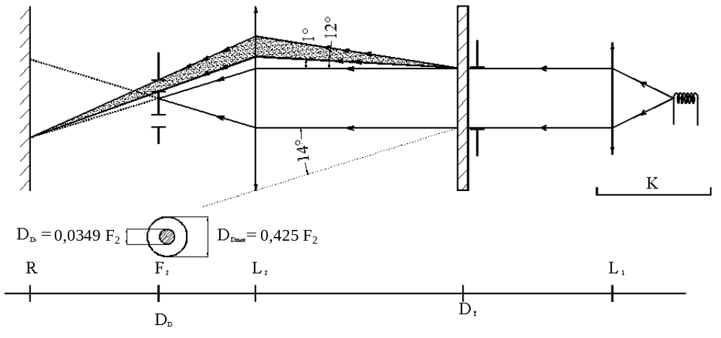
Annexe 6 − Appendice 3
Méthode d’essai par projection de liquide abrasif
1. Matériel d’essai
1.1 Pistolet
On utilise un pistolet de pulvérisation équipé d’une buse de 1,3 mm de diamètre permettant un débit du liquide de 0,24 ± 0,02 l/min sous une pression de 6,0 bar -0/+0,5 bar.
Dans ces conditions d’utilisation, on doit obtenir un jet de 170 ± 50 mm sur la surface à dégrader située à une distance de 380 ± 10 mm de la buse.
1.2 Mélange d’essai
Le mélange d’essai est constitué par:
Du sable de silice de dureté 7 sur l’échelle de Mohr et d’une granulométrie comprise entre 0 et 0,2 mm avec une distribution pratiquement normale, ayant un facteur angulaire de 1,8 à 2;
De l’eau dont la dureté n’est pas supérieure à 205 g/m³ à raison de 25 g de sable par litre d’eau.
2. Essai
La surface extérieure de la glace est soumise une ou plusieurs fois à l’action du jet de sable, comme décrit ci-dessus; ce jet étant orienté presque perpendiculairement à la surface à détériorer.
La détérioration est contrôlée au moyen d’un ou plusieurs échantillons témoins de verre placés à proximité des glaces à essayer. La projection de mélange est poursuivie jusqu’à ce que la variation de diffusion lumineuse sur les échantillons, mesurée selon la méthode décrite à l’appendice 2, soit telle que:
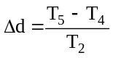 = 0,0250 ± 0,0025
Plusieurs échantillons témoins peuvent être utilisés pour vérifier que la dégradation est homogène sur toute la surface à essayer.
Annexe 6 − Appendice 4
Essai d’adhérence de la bande adhésive
1. Objet
La présente méthode a pour objet de déterminer, dans des conditions normalisées, le pouvoir adhésif linéaire d’un ruban adhésif sur une plaque de verre.
2. Principe
Mesurer la force nécessaire pour décoller sous un angle de 90° un ruban adhésif d’une plaque de verre.
3. Conditions ambiantes spécifiées
L’atmosphère ambiante doit être à 23 °C ± 5 °C et 65 % ± 15 % d’humidité relative (HR).
4. Éprouvettes
Avant l’essai, conditionner le rouleau échantillon de bande pendant 24 h dans l’atmosphère prescrite (voir par. 3 ci-dessus).
Pour chaque rouleau, effectuer l’essai sur cinq éprouvettes de 400 mm de longueur. Les éprouvettes sont prélevées dans les rouleaux après déroulage des trois premiers tours.
5. Procédure
L’essai est effectué dans les conditions ambiantes spécifiées au point 3.
Prélever les cinq éprouvettes en déroulant radialement le ruban à une vitesse d’environ 300 mm/s, puis les appliquer dans les 15 s qui suivent de la façon suivante:
Appliquer progressivement le ruban sur la plaque de verre par frottement longitudinal du doigt sous une pression modérée, de telle sorte qu’il ne subsiste aucune poche d’air entre le ruban et la plaque de verre.
Laisser séjourner l’ensemble pendant 10 min dans les conditions ambiantes spécifiées.
Décoller le ruban de la plaque sur 25 mm environ, le plan de décollement étant perpendiculaire à l’axe de l’éprouvette. Fixer la plaque et replier vers l’arrière à 90° l’extrémité libre du ruban. Appliquer la force de traction de façon que la ligne de séparation plaque/ruban soit perpendiculaire à cette force et perpendiculaire à la plaque.
Exercer une traction pour décoller le ruban à une vitesse de 300 ± 30 mm/s et noter la force nécessaire.
6. Résultats
Les cinq valeurs obtenues doivent être classées par ordre numérique et la valeur médiane doit être retenue comme résultat de la mesure. Cette valeur doit être exprimée en Newton par centimètre de largeur de ruban.
Annexe 7
Prescriptions minimales concernant le prélèvement d’échantillons par un inspecteur
1. Généralités
1.1 Les prescriptions de conformité sont considérées comme respectées du point de vue mécanique et géométrique, conformément aux prescriptions du présent Règlement, lorsqu’il y a lieu, si les variations n’excèdent pas les écarts de fabrication inévitables. Cette disposition s’applique aussi à la couleur.
1.2 Pour les projecteurs des classes A, B, C et D:
1.2.1 En ce qui concerne les caractéristiques photométriques, la conformité des projecteurs de série n’est pas contestée si, lors de l’essai de caractéristiques photométriques d’un projecteur prélevé au hasard et muni d’une ou plusieurs lampes à incandescence étalon et/ou d’un ou de plusieurs modules DEL montés dans le projecteur:
1.2.2 Pour les projecteurs de la classe A: aucune valeur mesurée ne s’écarte, dans le sens défavorable, de plus de 20 % des valeurs prescrites dans le présent Règlement.
1.2.3 Pour les projecteurs des classes B, C et D:
1.2.3.1 Aucune valeur mesurée ne s’écarte, dans le sens défavorable, de plus de 20 % des valeurs prescrites dans le présent Règlement. Pour les valeurs dans la zone 1 pour un projecteur de la classe B, C et D, l’écart maximal, dans le sens défavorable, peut être respectivement de:
255 cd, soit 20 %;
380 cd, soit 30 %.
1.2.3.2 Et si, pour le faisceau de route, une tolérance de +20 % pour les valeurs maximales et de -20 % pour les valeurs minimales est respectée pour les valeurs photométriques en tout point de mesure défini aux paragraphes 6.3.3.1 ou 6.3.3.2 du présent Règlement.
1.2.4 Si les résultats des essais décrits ci-dessus ne sont pas conformes aux prescriptions, le projecteur est de nouveau soumis à des essais, avec une ou plusieurs autres lampes à incandescence étalon.
1.2.5 Si les résultats des essais décrits ci-dessus ne satisfont pas aux prescriptions, le réglage du projecteur peut être modifié, à condition que l’axe du faisceau ne soit pas déplacé latéralement de plus de 0,5° vers la droite ou la gauche, ni de plus de 0,2° vers le haut ou vers le bas.
1.3 Pour les projecteurs de la classe E:
1.3.1 Pour les projecteurs de la classe E, mesurés à la tension de 13,2 V ± 0,1 V sauf autre valeur spécifiée par ailleurs, munis:
a) D’une source lumineuse à décharge remplaçable étalon conforme au Règlement nº 99. Dans ce cas, le flux lumineux de cette source lumineuse à décharge peut être différent du flux lumineux de référence spécifié dans le Règlement nº 99; les valeurs d’éclairement doivent être corrigées en conséquence;
ou
b) D’une source lumineuse à décharge de série et d’un ballast de série. Dans ce cas, le flux lumineux de cette source lumineuse peut s’écarter du flux lumineux nominal en raison des tolérances relatives à la source lumineuse et au ballast, comme stipulé dans le Règlement nº 99; en conséquence, les éclairements mesurés peuvent être corrigés de 20 % dans le sens favorable;
ou
c) De modules DEL montés sur le projecteur;
la conformité des projecteurs de série n’est pas contestée si, lors de l’essai des caractéristiques photométriques d’un projecteur muni d’une source lumineuse à décharge et/ou de modules DEL montés sur le projecteur, choisi au hasard;
1.3.2 Aucune valeur mesurée ne s’écarte, dans le sens défavorable, de plus de 20 % de la valeur prescrite dans le présent Règlement. Pour les valeurs dans la zone 1, l’écart maximal, dans le sens défavorable, peut être, respectivement, de:
255 cd, soit 20 %;
380 cd, soit 30 %.
1.3.3 Et si, pour le faisceau de route, une tolérance de +20 % pour les valeurs maximales et de -20 % pour les valeurs minimales est respectée pour les valeurs photométriques en tout point de mesure défini aux paragraphes 6.3.3.1 ou 6.3.3.2 du présent Règlement.
1.3.4 Si les résultats des essais décrits ci-dessus ne satisfont pas aux prescriptions, l’orientation du projecteur peut être modifiée, à condition que l’axe du faisceau ne soit pas déplacé latéralement de plus de 0,5° vers la droite ou la gauche, ni de plus de 0,2° vers le haut ou vers le bas.
1.3.5 Si les résultats des essais décrits ci-dessus ne sont pas conformes aux prescriptions, le projecteur est de nouveau soumis à des essais avec une autre source lumineuse à décharge étalon, une autre source lumineuse à décharge et/ou un autre ballast, ou un autre module DEL avec module électronique de régulation de source lumineuse, selon le cas applicable conformément au paragraphe 1.3.1 ci-dessus.
1.4 Il n’est pas tenu compte des projecteurs présentant des défauts apparents.
1.5 Toutefois, si, pour une série de projecteurs prélevés, le réglage vertical visuel ne permet pas d’obtenir plusieurs fois de suite la position correcte dans les limites de tolérance autorisées, on doit déterminer la qualité de la coupure par des essais exécutés conformément à la méthode décrite aux paragraphes 2 et 4 de l’annexe 9 sur l’un des projecteurs de la série prélevée.
2. Premier prélèvement
Lors du premier prélèvement, quatre projecteurs sont choisis au hasard. La lettre A est apposée sur le premier et le troisième, et la lettre B sur le deuxième et le quatrième.
2.1 La conformité n’est pas contestée
2.1.1 À l’issue de la procédure de prélèvement indiquée à la figure 1 de la présente annexe, la conformité des projecteurs de série n’est pas contestée si les écarts des valeurs mesurées sur les projecteurs, dans le sens défavorable, sont les suivants:
2.1.1.1 Échantillon A
A1: pour un projecteur 0 %
pour l’autre projecteur pas plus de 20 %
A2: pour les deux projecteurs plus de 0 %
mais pas plus de 20 %
Passer à l’échantillon B
2.1.1.2 Échantillon B
B1: pour les deux projecteurs 0 %
2.2 La conformité est contestée
2.2.1 À l’issue de la procédure de prélèvement indiquée à la figure 1 de la présente annexe, la conformité des projecteurs de série est contestée et le fabricant est prié de remettre sa production en conformité avec les prescriptions, si les écarts des valeurs mesurées sur les projecteurs sont les suivants:
2.2.1.1 Échantillon A
A3: pour un projecteur pas plus de 20 %
pour l’autre projecteur plus de 20 %
mais pas plus de 30 %
2.2.1.2 Échantillon B
B2: dans le cas de A2
pour un projecteur plus de 0 %
mais pas plus de 20 %
pour l’autre projecteur pas plus de 20 %
B3: dans le cas de A2
pour un projecteur 0 %
pour l’autre projecteur plus de 20 %
mais pas plus de 30 %
2.3 Retrait de l’homologation
La conformité est contestée et le paragraphe 11 appliqué si, à l’issue de la procédure de prélèvement indiquée à la figure 1 de la présente annexe, les écarts des valeurs mesurées sur les projecteurs sont les suivants:
2.3.1 Échantillon A
A4: pour un projecteur pas plus de 20 %
pour l’autre projecteur plus de 30 %
A5: pour les deux projecteurs plus de 20 %
2.3.2 Échantillon B
B4: dans le cas de A2
pour un projecteur plus de 0 %
mais pas plus de 20 %
pour l’autre projecteur plus de 20 %
B5: dans le cas de A2
pour les deux projecteurs plus de 20 %
B6: dans le cas de A2
pour un projecteur 0 %
pour l’autre projecteur plus de 30 %
3. Second prélèvement
Dans le cas des échantillons A3, B2 et B3, il est procédé à un nouveau prélèvement d’un troisième échantillon C composé de deux projecteurs choisis parmi le stock de projecteurs produits après mise en conformité, dans les 2 mois qui suivent la notification.
3.1 La conformité n’est pas contestée
3.1.1 À l’issue de la procédure de prélèvement indiquée à la figure 1 de la présente annexe, la conformité des projecteurs de série n’est pas contestée si les écarts des valeurs mesurées sur les projecteurs sont les suivants:
3.1.1.1 Échantillon C
C1: pour un projecteur 0 %
pour l’autre projecteur pas plus de 20 %
C2: pour les deux projecteurs plus de 0 %
mais pas plus de 20 %
Passer à l’échantillon D
3.1.1.2 Échantillon D
D1: dans le cas de C2
pour les deux projecteurs 0 %
3.2 La conformité est contestée
3.2.1 À l’issue de la procédure de prélèvement indiquée à la figure 1 de la présente annexe, la conformité des projecteurs de série est contestée et le fabricant est prié de mettre sa production en conformité si les écarts des valeurs mesurées sur les projecteurs sont les suivants:
3.2.1.1 Échantillon D
D2: dans le cas de C2
pour un projecteur plus de 0 %
mais pas plus de 20 %
pour l’autre projecteur pas plus de 20 %
3.3 Retrait de l’homologation
La conformité est contestée et le paragraphe 11 appliqué si, à l’issue de la procédure de prélèvement indiquée à la figure 1 de la présente annexe, les écarts des valeurs mesurées sur les projecteurs sont les suivants:
3.3.1 Échantillon C
C3: pour un projecteur pas plus de 20 %
pour l’autre projecteur plus de 20 %
C4: pour les deux projecteurs plus de 20 %
3.3.2 Échantillon D
D3: dans le cas de C2
pour un projecteur 0 % ou plus de 0 %
pour l’autre projecteur plus de 20 %

Figure 1
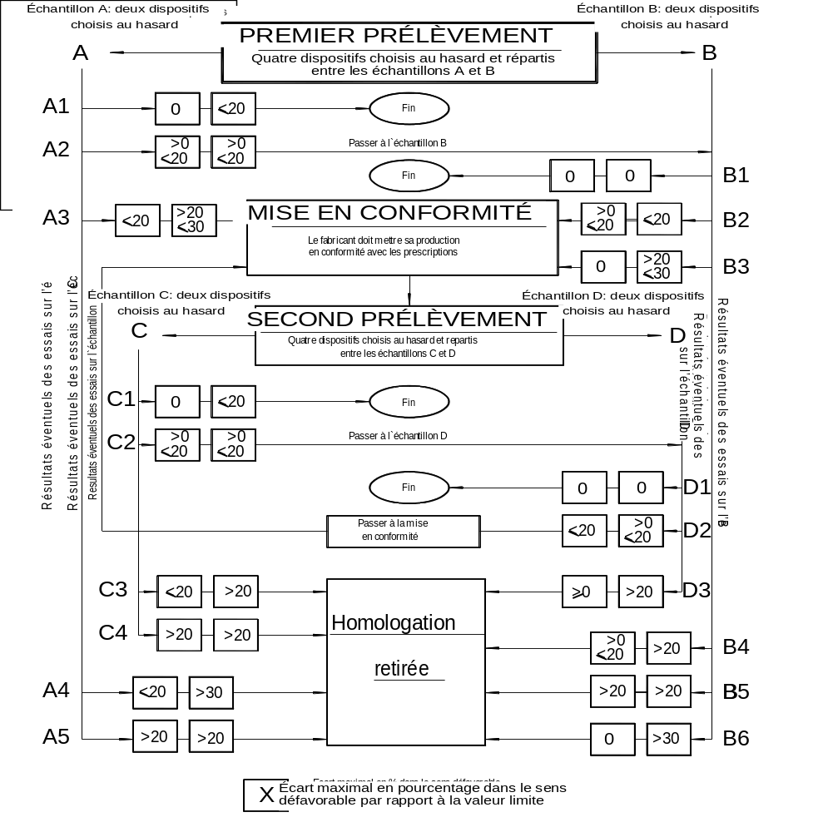
Annexe 8
Tableau synoptique des durées d’allumage pour les essais
de stabilité des caractéristiques photométriques
Abréviations: | C: | feu de croisement
 | R: | feu de route (R₁ + R₂: deux feux de route)
 | B: | feu de brouillard avant
 | – – – – –: | représente un cycle de 15 min d’extinction  et 5 min d’allumage.
Toutes les combinaisons de projecteurs et de feux de brouillard avant suivantes (avec indication du marquage) sont données à titre d’exemple, la liste n’étant pas exhaustive.
C, R ou B
1. C ou R ou B (C-BS ou R-BS ou B)
0 |  |  |  | 6 |  | 12 h
R
C
2. C+R (CR-BS) ou C+R₁+R₂ (CR-BS R-BS)
0 |  |  |  | 6 |  | 12 h
R
C
3. C+R (C/R-BS) ou C+R₁+R₂ (C/R-BS R-BS)
0 |  |  |  | 6 |  | 12 h
B
C
4. C+B (C-BS B)
0 |  |  |  | 6 |  | 12 h
B
C
5. C+B (C-BS B/) ou C-BS/B
0 |  |  |  | 6 |  | 12 h
R
B
6. R+B (R-BS B) ou R₁+R₂+B (R-BS R-BS B)
0 |  |  |  | 6 |  | 12 h
R
B
7. R+B (R-BS B/) ou R₁+R₂+B (R-BS R-BS B/)
0 |  |  |  | 6 |  | 12 h
R+B
C
8. C+R+B (CR-BS B) ou C+R₁+R₂+B (CR-BS R-BS B)
0 |  |  |  | 6 |  | 12 h
B
R
C
9. C+R+B (C/R-BS B) ou C+R₁+R₂+B (C/R-BS R-BS B)
0 |  |  |  | 6 |  | 12 h
B
R
C
10. C+R+B (CR-BS B/) ou C+R₁+R₂+B (CR-BS R-BS B/)
0 |  |  |  | 6 |  | 12 h
B
R
C
11. C+R+B (C/R-BS B/) ou C+R₁+R₂+B (C/R-BS R-BS/B)
0 4 8 12 h

Annexe 9
Définition et mesure de la netteté de la ligne de coupure
pour les projecteurs émettant un faisceau de croisement symétrique et procédure de réglage en fonction
de la ligne de coupure
1. Généralités
1.1 La répartition de l’intensité lumineuse du faisceau de croisement symétrique doit être telle qu’il existe une ligne de coupure qui permette de régler le projecteur correctement pour les mesures photométriques et pour l’installation sur le véhicule. De par ses caractéristiques, la ligne de coupure doit satisfaire aux prescriptions énoncées aux paragraphes 2 à 4 ci-dessous.
2. Forme de la ligne de coupure
2.1 Pour permettre un réglage visuel du faisceau de croisement symétrique, la ligne de coupure doit comporter une partie horizontale pour le réglage vertical du projecteur s’étendant de part et d’autre de l’axe V-V (voir fig. 1) sur une largeur donnée, comme prescrit au paragraphe 6.2.1 du présent Règlement.
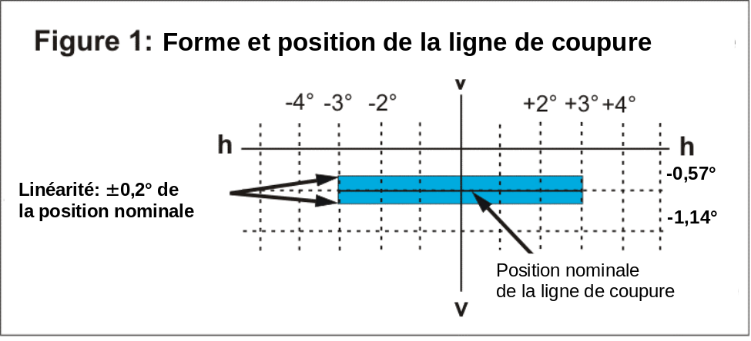
3. Réglage du projecteur à faisceau de croisement symétrique
3.1 Réglage horizontal: le faisceau et sa ligne de coupure doivent être réglés de telle manière que la projection du faisceau sur l’écran soit sensiblement symétrique par rapport à l’axe V-V.
3.2 Réglage vertical: après réglage horizontal du faisceau de croisement conformément au paragraphe 3.1 ci-dessus, on procède au réglage vertical en déplaçant le faisceau et sa ligne de coupure de bas en haut jusqu’à ce que la partie horizontale de la ligne de coupure soit située sur la position nominale. Pour le réglage nominal vertical, la ligne de coupure est placée sur la ligne V-V, à 1 % au-dessous de l’axe h-h.
Si la partie horizontale n’est pas rectiligne, mais légèrement incurvée ou inclinée, la ligne de coupure ne doit pas sortir de la plage délimitée verticalement par deux lignes horizontales s’étendant de 3° vers la gauche à 3° vers la droite de l’axe V-V, et situées à 0,2° pour les projecteurs de la classe B et à 0,3° pour ceux des classes A, C, D et E au-dessus et au-dessous respectivement de la position nominale de la ligne de coupure (voir fig. 1).
3.3 Lorsque les réglages visuels verticaux effectués par trois personnes différentes diffèrent de plus de 0,2° pour les projecteurs de la classe B et 0,3° pour ceux des classes A, C, D ou E, on considère que la partie horizontale de la ligne de coupure n’est pas suffisamment linéaire ou suffisamment nette pour permettre un réglage visuel. Dans ce cas, il doit être effectué un contrôle instrumental pour vérifier la conformité aux prescriptions ci-après.
4. Mesure de la qualité de la coupure
4.1 Pour cette mesure, on exécute un balayage vertical de la partie horizontale de la ligne de coupure par paliers angulaires ne dépassant pas 0,05°:
a) Soit à une distance de mesure de 10 m avec un détecteur d’un diamètre d’environ 10 mm;
b) Soit à une distance de mesure de 25 m avec un détecteur d’un diamètre d’environ 30 mm.
La qualité de la coupure est considérée comme acceptable s’il est satisfait aux prescriptions du paragraphe 4.1.2 de la présente annexe pour au moins une mesure à 10 m ou 25 m.
La distance de mesure à laquelle l’essai a été effectué doit être notée au point 9 de l’annexe 1 du présent Règlement (fiche de communication).
Le balayage est effectué de bas en haut le long des lignes verticales passant à -3° à -1,5° et +1,5° à +3° de l’axe V-V. Lors de cette mesure, la ligne de coupure doit satisfaire aux prescriptions ci-après:
4.1.1 Une seule ligne de coupure doit être visible.
4.1.2 Netteté de la coupure: lors d’un balayage vertical de la partie horizontale de la ligne de coupure à ±2,5° de l’axe V-V, la valeur maximale mesurée de:
G = (log E_{V} - log E_{(V + 0,1°)})
est appelée facteur de netteté G de la ligne de coupure. La valeur de G ne doit pas être inférieure à 0,13 pour la classe B et 0,08 pour les classes A, C, D et E.
4.1.3 Linéarité: la partie de la ligne de coupure qui sert au réglage vertical doit être horizontale de 3° L à 3° R par rapport à l’axe V-V. Cette condition est considérée comme remplie si les positions verticales des points d’inflexion conformément au paragraphe 3.2 ci-dessus à 3° vers la gauche et vers la droite de l’axe V-V ne s’écartent pas de plus de 0,2° pour la classe B et 0,3° pour les projecteurs des classes A, C, D ou E de la position nominale de la ligne de coupure sur l’axe V-V.
5. Réglage vertical au moyen d’instruments
Si la ligne de coupure répond aux prescriptions de qualité mentionnées, le réglage vertical du faisceau peut être effectué au moyen d’instruments. À cette fin, le point d’inflexion où d²(log E)/dv² = 0 est placé sur l’axe V-V dans sa position nominale en dessous de l’axe h-h. Le mouvement effectué pour la mesure et le réglage de la ligne de coupure doit se faire vers le haut à partir d’un point situé au-dessous de la position nominale.
Annexe 10
Marque du centre de référence
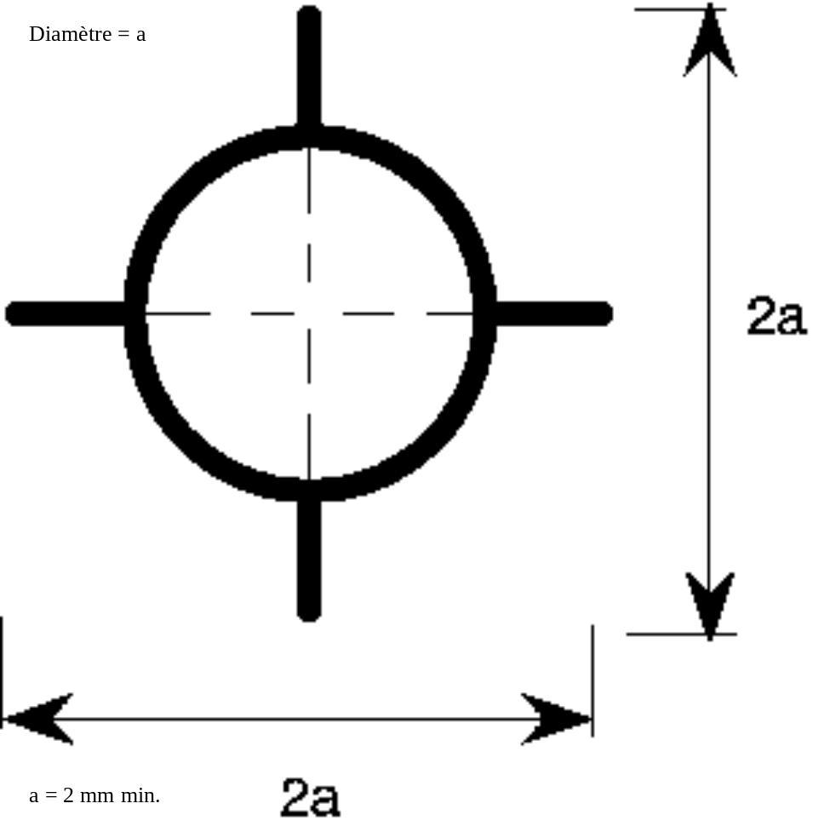
Cette marque facultative du centre de référence doit être placée sur la glace à l’intersection de celle-ci avec l’axe de référence du faisceau de croisement ainsi que sur les glaces des faisceaux de route lorsque ceux-ci ne sont ni groupés, ni combinés, ni mutuellement incorporés avec un faisceau de croisement.
Le schéma ci-dessus représente la marque du centre de référence en projection sur un plan pratiquement tangent à la glace à proximité du centre du cercle. Le tracé de cette marque peut être continu ou discontinu.
Annexe 11
Marque indiquant la tension

Cette marque doit être apposée sur le corps principal de chaque projecteur contenant seulement des sources lumineuses à décharge et un module d’amorçage-ballast, et sur chaque élément extérieur dudit module.  Le ou les modules d’amorçage-ballast sont conçus pour une alimentation en ** V. |  | Cette marque doit être apposée sur le corps principal de chaque projecteur contenant au moins une source lumineuse à décharge et un module d’amorçage-ballast.  Le ou les modules d’amorçage-ballast sont conçus pour une alimentation en ** V.  Aucune des lampes à incandescence contenues dans le projecteur n’est conçue pour une alimentation en 24 V.

Annexe 12
Prescriptions applicables aux modules DEL et
aux projecteurs comprenant des modules DEL
1. Dispositions générales
1.1 Chaque spécimen de module DEL qui est présenté doit être conforme aux prescriptions du présent Règlement lorsqu’il est soumis à des essais avec le(s) module(s) électronique(s) de régulation de source lumineuse fourni(s), le cas échéant.
1.2 La conception du (des) module(s) DEL doit être telle que leur bon fonctionnement soit et demeure assuré dans les conditions normales d’utilisation. En outre, les modules DEL ne doivent présenter aucun vice de construction ou d’exécution. Un module DEL est considéré comme n’ayant pas subi l’essai avec succès s’il y a eu défaillance de l’une quelconque de ses DEL.
1.3 Le ou les modules DEL doivent être protégés contre toute modification non autorisée.
1.4 Le ou les modules DEL amovibles doivent être conçus de telle sorte que:
1.4.1 Lorsque le module DEL est enlevé et remplacé par un autre module fourni par le demandeur, qui porte le même code d’identification de module de source lumineuse, les prescriptions photométriques du projecteur soient toujours respectées;
1.4.2 Les modules DEL de code d’identification de source lumineuse différent installés dans le même boîtier ne soient pas interchangeables.
2. Fabrication
2.1 Le ou les DEL des modules DEL doivent être munies d’éléments de fixation appropriés.
2.2 Les éléments de fixation doivent être robustes et solidement fixés à la (aux) DEL et au module DEL.
3. Conditions d’essai
3.1 Application
3.1.1 Tous les échantillons sont soumis aux essais comme indiqué au paragraphe 4 ci-dessous.
3.1.2 Le type de source lumineuse d’un module DEL doit être une diode électroluminescente telle que définie au paragraphe 2.7.1 du Règlement nº 48, en particulier en ce qui concerne l’élément émettant le rayonnement visible. Les autres types de source lumineuse ne sont pas autorisés.
3.2 Conditions de fonctionnement
3.2.1 Conditions de fonctionnement des modules DEL
Tous les spécimens sont soumis aux essais dans les conditions spécifiées au paragraphe 6.1.3 du présent Règlement. Sauf indication différente dans la présente annexe, les modules sont soumis aux essais montés à l’intérieur du projecteur tel qu’il a été présenté par le constructeur.
3.2.2 Température ambiante
Pour la mesure des caractéristiques électriques et photométriques, le projecteur doit fonctionner en atmosphère sèche et calme, à une température ambiante de 23 °C ±  5°C.
3.3 Traitement de vieillissement
Si le fabricant le demande, le module DEL doit subir un essai de fonctionnement pendant 48 h, suivi d’un refroidissement jusqu’à la température ambiante avant d’être soumis aux essais spécifiés dans le présent Règlement.
4. Spécifications et essais particuliers
4.1 Rendu des couleurs
4.1.1 Composante rouge
Outre les mesures prescrites au paragraphe 7 du présent Règlement, il convient de vérifier que la composante rouge minimale de la lumière d’un module DEL ou d’un projecteur comprenant un ou plusieurs modules DEL soumis à un essai à 50 V est telle que:
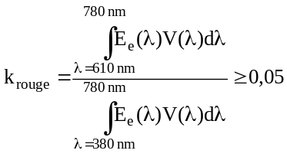
où:
E_{e} (λ) (unité: W) est la distribution spectrale du rayonnement;
V (λ) (unité: 1) est l’efficacité lumineuse spectrale;
(λ) (unité: nm) est la longueur d’onde.
Cette valeur doit être calculée à intervalles d’un nanomètre.
4.2 Rayonnement ultraviolet
Le rayonnement ultraviolet d’un module DEL à faible rayonnement UV doit être tel que:
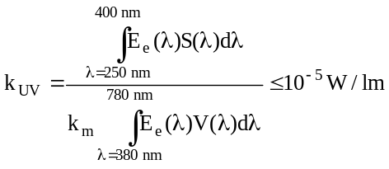
où:
S(λ) (unité: 1) représente la fonction de pondération du spectre lumineux;
k_{m} = 683 lm/W est la valeur maximale de l’efficacité lumineuse du rayonnement;
(Pour la définition des autres symboles, voir par. 4.1.1 ci-dessus.)
Cette valeur sera calculée à intervalles d’un nanomètre. Le rayonnement ultraviolet doit être pondéré selon les valeurs indiquées dans le tableau ci-dessous:

Tableau UV
Valeurs indiquées dans les «Lignes directrices IRPA/INIRC relatives aux limites d’exposition
au rayonnement ultraviolet». Les longueurs d’onde (en nanomètre) ont été choisies
à titre indicatif. Les autres valeurs doivent être estimées par interpolation.
λ | S(λ) |  | λ | S(λ) |  | λ | S(λ)
250 | 0,430 |  | 305 | 0,060 |  | 355 | 0,000 16
255 | 0,520 |  | 310 | 0,015 |  | 360 | 0,000 13
260 | 0,650 |  | 315 | 0,003 |  | 365 | 0,000 11
265 | 0,810 |  | 320 | 0,001 |  | 370 | 0,000 09
270 | 1,000 |  | 325 | 0,000 50 |  | 375 | 0,000 077
275 | 0,960 |  | 330 | 0,000 41 |  | 380 | 0,000 064
280 | 0,880 |  | 335 | 0,000 34 |  | 385 | 0,000 530
285 | 0,770 |  | 340 | 0,000 28 |  | 390 | 0,000 044
290 | 0,640 |  | 345 | 0,000 24 |  | 395 | 0,000 036
295 | 0,540 |  | 350 | 0,000 20 |  | 400 | 0,000 030
300 | 0,300
4.3 Stabilité en température
4.3.1 Éclairement
4.3.1.1 La mesure des valeurs photométriques est effectuée après que le dispositif est resté allumé pendant 1 min pour la fonction spécifique au point d’essai indiqué ci-dessous. Pour ces mesures, l’orientation peut être approximative, mais doit être maintenue avant et après la mesure des rapports.
Les valeurs photométriques sont mesurées aux points suivants:
Faisceau de croisement 50 V;
Faisceau de route H − V.
4.3.1.2 Le feu doit rester allumé jusqu’à ce que la stabilité photométrique soit atteinte. On considère que le comportement photométrique est stable lorsque la valeur photométrique varie de moins de 3 % pendant une période de 15 min. Une fois la stabilité obtenue, on procède à l’orientation pour une photométrie complète conformément aux prescriptions applicables au dispositif soumis aux essais. On mesure les valeurs photométriques du feu à tous les points d’essai prescrits pour ce dispositif.
4.3.1.3 On calcule le rapport entre la valeur photométrique mesurée conformément au paragraphe 4.3.1.1 et la valeur mesurée conformément au paragraphe 4.3.1.2.
4.3.1.4 Une fois la stabilité photométrique obtenue, on applique le rapport susmentionné à chacun des points d’essai restants afin de créer un nouveau tableau photométrique qui décrive la photométrie complète sur la base d’un fonctionnement d’une durée de 1 min.
4.3.1.5 Les valeurs d’intensité lumineuse, mesurées après 1 min de fonctionnement et après que la stabilité photométrique a été obtenue, doivent rester conformes aux valeurs minimales et maximales prescrites.
4.3.2 Couleur
La couleur de la lumière émise mesurée après 1 min de fonctionnement puis après que la stabilité photométrique a été obtenue comme indiqué au paragraphe 4.3.1.2 de la présente annexe doit dans les deux cas se situer dans les limites de couleur prescrites.
5. La mesure du flux lumineux normal du ou des modules DEL produisant le faisceau de croisement principal doit être effectuée comme suit:
5.1 Le ou les modules DEL sont présentés conformément aux dispositions techniques du paragraphe 2.2.2 du présent Règlement. Les éléments optiques (optique secondaire) sont enlevés par le service technique à la demande du fabricant au moyen d’outils. Cette procédure et les conditions dans lesquelles les mesures sont effectuées et qui sont décrites ci-après sont décrites dans le rapport d’essai.
5.2 Trois modules DEL de chaque type sont présentés par le fabricant, accompagnés du dispositif électronique de régulation de source lumineuse, s’il y a lieu, et d’instructions suffisantes détaillées.
Un système de régulation thermique (par exemple un dissipateur thermique) peut être fourni pour simuler des conditions thermiques identiques aux conditions réelles.
Avant d’être soumis à l’essai, chaque module DEL doit subir un vieillissement d’une durée d’au moins 48 h dans des conditions identiques aux conditions réelles.
Si l’on utilise une sphère d’Ulbricht, celle-ci doit avoir un diamètre minimal de 1 m ou de 10 fois la dimension maximale du module DEL, la valeur la plus élevée étant retenue. Les mesures du flux peuvent également être effectuées par intégration au moyen d’un goniophotomètre. Les prescriptions figurant dans la publication 84 − 1989 de la CEI, concernant la température de la pièce, le positionnement, etc., doivent être prises en considération.
Le module DEL doit, avant la mesure, subir un échauffement d’une durée d’environ 1 h dans la sphère fermée ou le goniophotomètre.
Le flux est mesuré une fois la stabilité obtenue, comme expliqué au paragraphe 4.3.1.2 de la présente annexe.
La moyenne des mesures effectuées sur les trois spécimens de chaque type de module DEL est considérée comme étant le flux lumineux normal de ce type.

? Les projecteurs auxquels s’applique le Règlement sont spécifiés dans les différents Règlements relatifs à l’installation des dispositifs d’éclairage et de signalisation lumineuse.
? Rien dans le présent Règlement n’empêche une Partie à l’Accord appliquant le présent Règlement d’interdire la combinaison d’un projecteur à glace en matière plastique homologué en application du présent Règlement avec un dispositif de nettoyage des projecteurs mécanique (à balai).
? Tels que définis dans la Résolution d’ensemble sur la construction des véhicules (R.E.3) (document ECE/TRANS/WP.29/78/Rev.2, par. 2).
? Pour les sources lumineuses à décharge, voir le Règlement nº 99.
? Si la glace ne peut être séparée du corps principal du projecteur, il suffit d’une seule marque, conformément au paragraphe 4.2.5.
? La liste des numéros distinctifs des Parties contractantes à l’Accord de 1958 est reproduite à l’annexe 3 de la Résolution d’ensemble sur la construction des véhicules (R.E.3), document ECE/TRANS/WP.29/78/Rev.2/Amend.1.
? Pour les prescriptions techniques applicables aux lampes à incandescence, voir le Règlement nº 37. Pour les prescriptions techniques applicables aux sources lumineuses à décharge, voir le Règlement nº 99.
? On estime qu’un projecteur satisfait aux prescriptions du présent paragraphe lorsque l’on peut facilement mettre en place la lampe à incandescence sur le projecteur et que l’on peut engager correctement les ergots d’orientation dans leurs encoches, même dans l’obscurité.
? La conformité aux prescriptions relatives à la compatibilité électromagnétique vaut pour le type du véhicule en cause.
? Un tel projecteur de croisement spécialisé peut émettre un faisceau de route non soumis aux prescriptions.
? Numéro distinctif du pays qui a accordé/étendu/refusé/retiré l’homologation (voir les dispositions du Règlement relatives à l’homologation).
? Biffer les mentions inutiles.
? Indiquer le marquage adéquat choisi dans la liste ci-dessous: C-AS,C- BS,R- BS,CR- BS,C/-BS,C/R-BS,C-BS PL,R-BS PL,CR-BS PL,C/-BS PL,C/R-BS PL,WC-CS,WC-DS,WR-CSWR-DS,WCR-CS,WCR-DS,WC/-CS,WC/-DS,WC/R-CS,WC/R-DS,WC-CS PL,WC-DS PL,WR-CS PL,WR-DS PL,WCR-CS PL,WCR-DS PL,WC/CS PL,WC/-DS PL,WC/R-CS PL,WC/R-DS PL,WC+-CS,WC+-DS,WC+R-CS,WC+R-DS,C+-BS,C+R-BS,WC+-CS PL,WC+-DS PL,WC+R-CS PL,WC+R-DS PL,C+-BS PL,C+R-BS PLWC-ES,WR-ES,WCR-ES,WC/-ES,WC/R-ES,WC-ES PL,WR-ES PL,WCR-ES PL,WC/-ES PL,WC/R-ES PLWC+-ES,WC+R-ES,WC+-ES PL,WC+R-ES PL
? Pour les détails du programme d’essai, on se reportera à l’annexe 8 au présent Règlement.
? Lorsque le projecteur soumis à l’essai inclut des feux de signalisation, ces derniers doivent être allumés pendant la durée de l’essai. S’il s’agit d’un feu indicateur de direction, il doit être allumé en mode clignotant avec un rapport durée d’allumage/durée d’extinction sensiblement égal à un.
? Si deux sources lumineuses ou plus sont simultanément allumées lors de l’utilisation du projecteur comme avertisseur lumineux, ce mode de fonctionnement ne doit pas être considéré comme correspondant à une utilisation simultanée normale de ces sources lumineuses.
? NaCMC désigne la carboxyméthylcellulose sodique, communément mentionnée sous l’abréviation CMC. La NaCMC utilisée dans le mélange de poussières doit avoir un degré de substitution de 0,6 à 0,7 et une viscosité de 0,2 à 0,3 Pa ⋅ s pour une solution à 2 % à 20 °C.
? La tolérance sur la quantité est due à la nécessité d’obtenir un mélange salissant qui s’étendra correctement sur toute la surface de la glace en matière plastique.
? Lorsque le faisceau de route est réciproquement incorporé au faisceau de croisement, HV est, dans le cas du faisceau de route, le même point de mesure que dans le cas du faisceau de croisement.
? Il est recommandé d’utiliser pour L₂ une focale d’environ 80 mm.
? Ce paragraphe sera modifié si une méthode d’essai objective devient disponible.

